Филиал федерального государственного бюджетного образовательного учреждение высшего образования «Университет «Дубна» -
Лыткаринский промышленно-гуманитарный колледж

УТВЕРЖДАЮ
Зам. директора филиала
по учебно-методической работе
____________ Аникеева О.Б.
«___» ____________ 2024г

Фонд оценочных средств

по учебной дисциплине

ОПЦ.13 АРХИТЕКТУРА АППАРАТНЫХ СРЕДСТВ

Специальности

09.02.06 Сетевое и системное администрирование

Квалификация выпускника - системный администратор

Форма обучения - очная

Лыткарино, 2024
Составители (разработчики) фонда оценочных средств:

________________________________________ / _________________
подпись
________________________________________ / _________________
подпись

Фонд оценочных средств рассмотрен на заседании цикловой методической (предметной) комиссии технологических дисциплин.

Протокол заседания № ___ от «___» ________ 2024г.

Председатель цикловой методической (предметной) комиссии Силяева Н.П. ____________
подпись

Представитель работодателя

М.А. Непомнящий,
директор по программному обеспечению,
ООО Фирма «Рассвет Гагаринское Отделение» _________________
(подпись) М.П.
«___» ________ 2024г.

- ПАСПОРТ КОМПЛЕКТА ОЦЕНОЧНЫХ СРЕДСТВ

Фонд оценочных средств (ФОС) разработан с целью установления соответствия образовательных достижений обучающихся требованиям программы подготовки специалистов среднего звена по учебной дисциплине ОПЦ.13 «Архитектура аппаратных средств» основной профессиональной образовательной программы по специальности СПО 09.02.06 Сетевое и системное администрирование.
Результаты обучения  (освоенные умения, усвоенные знания) | Формы и методы контроля  и оценки результатов обучения | Критерии оценок (шкала оценок)
умения:
- определять оптимальную конфигурацию оборудования и характеристики устройств для конкретных задач;  - идентифицировать основные узлы персонального компьютера, разъемы для подключения внешних устройств;  - выбирать рациональную конфигурацию оборудования в соответствии с решаемой задачей;  определять совместимость аппаратного и программного обеспечения;  - осуществлять модернизацию аппаратных средств;  - пользоваться основными видами современной вычислительной техники, периферийных и мобильных устройств и других технических средств;  - правильно эксплуатировать и устранять типичные выявленные дефекты технических средств. | Экспертное наблюдение и оценивание выполнения практических работ.  Текущий контроль в форме защиты практических работ | «Отлично» - теоретическое содержание курса освоено полностью, без пробелов, умения сформированы, все предусмотренные программой учебные задания выполнены, качество их выполнения оценено высоко.  «Хорошо» - теоретическое содержание курса освоено полностью, без пробелов, некоторые умения сформированы недостаточно, все предусмотренные программой учебные задания выполнены, некоторые виды заданий выполнены с ошибками.  «Удовлетворительно» - теоретическое содержание курса освоено частично, но пробелы не носят существенного характера, необходимые умения работы с освоенным материалом в основном сформированы, большинство предусмотренных программой обучения учебных заданий выполнено, некоторые из выполненных заданий содержат ошибки.  «Неудовлетворительно» - теоретическое содержание курса не освоено, необходимые умения не сформированы, выполненные учебные задания содержат грубые ошибки.
знания:
- построение цифровых вычислительных систем и их архитектурные особенности;  принципы работы основных логических блоков системы;  - параллелизм и конвейеризацию вычислений;  классификацию вычислительных платформ;  - принципы вычислений в многопроцессорных и многоядерных системах;  - принципы работы кэш-памяти;  повышение производительности многопроцессорных и многоядерных систем;  - энергосберегающие технологии;  основные конструктивные элементы средств вычислительной техники;  - периферийные устройства вычислительной техники;  нестандартные периферийные устройства;  - назначение и принципы работы основных узлов современных технических средств;  - структурные схемы и порядок взаимодействия компонентов современных технических средств. | Оценка в рамках текущего контроля результатов выполнения индивидуальных контрольных заданий, результатов выполнения практических работ, устный индивидуальный опрос.  Письменный опрос в форме тестирования | «Отлично» - теоретическое содержание курса освоено полностью, без пробелов, умения сформированы, все предусмотренные программой учебные задания выполнены, качество их выполнения оценено высоко.  «Хорошо» - теоретическое содержание курса освоено полностью, без пробелов, некоторые умения сформированы недостаточно, все предусмотренные программой учебные задания выполнены, некоторые виды заданий выполнены с ошибками.  «Удовлетворительно» - теоретическое содержание курса освоено частично, но пробелы не носят существенного характера, необходимые умения работы с освоенным материалом в основном сформированы, большинство предусмотренных программой обучения учебных заданий выполнено, некоторые из выполненных заданий содержат ошибки.  «Неудовлетворительно» - теоретическое содержание курса не освоено, необходимые умения не сформированы, выполненные учебные задания содержат грубые ошибки.

Результаты обучения  (освоенные компетенции) | Основные показатели оценки результата | Формы и методы контроля и оценки | Критерии оценок (шкала оценок)
ОК 01. Выбирать способы решения задач профессиональной деятельности применительно к различным контекстам | Обоснование выбора и применения методов и способов решения профессиональных задач в области подготовки и организации сетевого взаимодействия на предприятиях  Оперативность поиска и | Экспертная оценка результатов деятельности обучающихся в процессе освоения  - при выполнении практических работ | Оценка «5»- полностью освоил учебный материал; умеет изложить его своими словами; самостоятельно подтверждает ответ конкретными примерами; правильно и обстоятельно отвечает на дополнительные вопросы преподавателя.  «4» - в основном усвоил учебный материал, допускает незначительные ошибки при его изложении своими словами;  «3» - чтение с листа собственного реферата по заданной теме, нет четкого ответа на вопросы по теме.  Оценка «2» ставится, если обучающийся:  почти не усвоил учебный материал; не может изложить его своими словами;  не может подтвердить ответ конкретными примерами; не отвечает на большую часть дополнительных вопросов у преподавателя.
ОК 02. Осуществлять поиск, анализ и интерпретацию информации, необходимой для выполнения задач профессиональной деятельности | Оперативность поиска и использования необходимой информации для качественного выполнения профессиональных задач, профессионального и личностного развития.  Широта использования различных источников, включая электронные | Экспертная оценка результатов деятельности обучающихся в процессе освоения  - при выполнении практических работ
ОК 03 Планировать и реализовывать собственное профессиональное и личностное развитие, предпринимательскую деятельность в профессиональной сфере, использовать знания по правовой и финансовой грамотности в различных жизненных ситуациях | определять актуальность нормативно-правовой документации в профессиональной деятельности; применять современную научную профессиональную терминологию;  презентовать идеи открытия собственного дела в профессиональной деятельности; оформлять бизнес-план;  определять инвестиционную привлекательность коммерческих идей в рамках профессиональной деятельности; | Экспертная оценка результатов деятельности обучающихся в процессе освоения  - при выполнении практических работ
ОК 04 Эффективно взаимодействовать и работать в коллективе и команде | Планирование внеаудиторной самостоятельной работы при изучении профессионального модуля, выполнение дополнительных творческих заданий при выполнении домашних заданий | Экспертная оценка результатов деятельности обучающихся в процессе освоения  - при выполнении практических работ
ОК 09. Использовать информационные технологии в профессиональной деятельности. | Проявление интереса к инновациям в области профессиональной деятельности, участие в проектной, конкурсной деятельности | Экспертная оценка результатов деятельности обучающихся в процессе освоения  - при выполнении практических работ
ПК 3.1. Осуществлять проектирование сетевой инфраструктуры | проектировать архитектуру локальной сети в соответствии с поставленной задачей;  использовать специальное программное обеспечение для моделирования, проектирования и тестирования компьютерных сетей;  настраивать протоколы динамической маршрутизации;  определять влияния приложений на проект сети;  анализировать, проектировать и настраивать схемы потоков трафика в компьютерной сети | Экспертная оценка результатов деятельности обучающихся в процессе освоения  - при выполнении практических работ | Оценка «5»- полностью освоил учебный материал; умеет изложить его своими словами; самостоятельно подтверждает ответ конкретными примерами; правильно и обстоятельно отвечает на дополнительные вопросы преподавателя.  «4» - в основном усвоил учебный материал, допускает незначительные ошибки при его изложении своими словами;  «3» - чтение с листа собственного реферата по заданной теме, нет четкого ответа на вопросы по теме.  Оценка «2» ставится, если обучающийся:  почти не усвоил учебный материал; не может изложить его своими словами;  не может подтвердить ответ конкретными примерами; не отвечает на большую часть дополнительных вопросов у преподавателя.
ПК 3.2. Обслуживать сетевые конфигурации программно-аппаратных средств | устанавливать и настраивать сетевые протоколы и сетевое оборудование в соответствии с конкретной задачей;  выбирать технологии, инструментальные средства при организации процесса исследования объектов сетевой инфраструктуры;  создавать и настраивать одноранговую сеть, компьютерную сеть с помощью маршрутизатора, беспроводную сеть;  выполнять поиск и устранение проблем в компьютерных сетях;  отслеживать пакеты в сети и настраивать программно-аппаратные межсетевые экраны;  настраивать коммутацию в корпоративной сети | Экспертная оценка результатов деятельности обучающихся в процессе освоения  - при выполнении практических работ
ПК 3.3. Осуществлять защиту информации в сети с использованием программно-аппаратных средств | обеспечивать целостность резервирования информации;  обеспечивать безопасное хранение и передачу информации в глобальных и локальных сетях;  создавать и настраивать одноранговую сеть, компьютерную сеть с помощью маршрутизатора, беспроводную сеть;  выполнять поиск и устранение проблем в компьютерных сетях;  отслеживать пакеты в сети и настраивать программно-аппаратные межсетевые экраны;  фильтровать, контролировать и обеспечивать безопасность сетевого трафика;  определять влияние приложений на проект сети | Экспертная оценка результатов деятельности обучающихся в процессе освоения  - при выполнении практических работ
ПК 3.4. Осуществлять устранение нетипичных неисправностей в работе сетевой инфраструктуры | мониторинг производительности сервера и протоколирования системных и сетевых событий;  использовать специальное программное обеспечение для моделирования, проектирования и тестирования компьютерных сетей;  создавать и настраивать одноранговую сеть, компьютерную сеть с помощью маршрутизатора, беспроводную сеть;  создавать подсети и настраивать обмен данными;  выполнять поиск и устранение проблем в компьютерных сетях;  анализировать схемы потоков трафика в компьютерной сети;  оценивать качество и соответствие требованиям проекта сети | Экспертная оценка результатов деятельности обучающихся в процессе освоения  - при выполнении практических работ
ПК 3.5. Модернизировать сетевые устройства информационно-коммуникационных систем | оформлять техническую документацию;  определять влияние приложений на проект сети;  анализировать схемы потоков трафика в компьютерной сети;  оценивать качество и соответствие требованиям проекта сети | Экспертная оценка результатов деятельности обучающихся в процессе освоения  - при выполнении практических работ

II. КОМПЛЕКТ МАТЕРИАЛОВ ДЛЯ ТЕКУЩЕГО КОНТРОЛЯ УСПЕВАЕМОСТИ

Практическое занятие № 1. Анализ конфигурации вычислительной машины.
Цели:
- закрепить знания по устройству и назначению элементов ПК;
- приобрести практические навыки анализа конфигурации ПК.
Краткие теоретические сведения
Под конфигурацией вычислительной машины понимают набор аппаратных и программных средств, входящих в ее состав. Минимальный набор аппаратных средств, без которых невозможен запуск, и работа вычислительной машины определяет ее базовую конфигурацию.
Анализ конфигурации вычислительной машины (рассмотрим на примере персонального компьютера) целесообразно проводить в следующей последовательности:
- внешний визуальный осмотр компьютера;
- анализ аппаратной конфигурации компьютера встроенными средствами операционной системы;
- анализ программной конфигурации компьютера;
- анализ конфигурации вычислительной сети, в случае если компьютер к ней подключен.
- В результате внешнего визуального осмотра компьютера определяются следующие данные по его конфигурации:
- тип корпуса системного блока (форм-фактор);
- виды и количество интерфейсов для подключения периферийных устройств, размещенные на задней стенке и лицевой панели системного блока;
- тип клавиатуры и способ ее подключения к компьютеру (количество клавиш, наличие специальных клавиш);
- тип ручного манипулятора (мыши) и способ ее подключения к компьютеру (манипулятор с механической или оптической системой позиционирования, проводной или беспроводный интерфейс подключения);
- тип монитора (ЭЛТ или жидкокристаллический).
Анализ аппаратной конфигурации компьютера, т.е. состава подключенных аппаратных средств, можно проанализировать специальными тестовыми программами, либо встроенными средствами операционной системы, включающей такое понятие как диспетчер устройств.
Для просмотра содержимого диспетчера устройств найдите на рабочем столе ярлык Компьютер, далее выделите его и нажмите правую клавишу мыши. В открывшемся контекстном меню выберите пункт Свойства (рис. 3.1). В результате этого действия откроется окно Свойства системы (рис. 3.2).
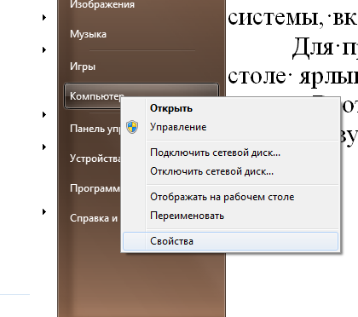
Рисунок 3.1.
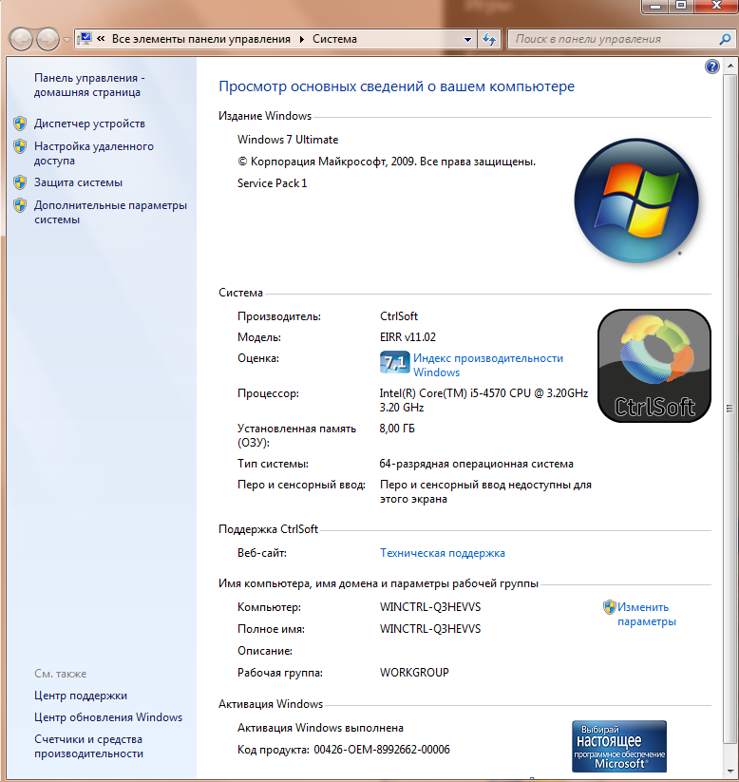
Рисунок 3.2.
В окне Система просмотрите и зафиксируйте версию операционной системы, тип процессора и его тактовую частоту, а также объем оперативной памяти (ОЗУ). Далее перейдите к закладке Диспетчер устройств (рис. 3.3).
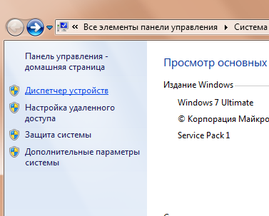
Рисунок 3.3.
В открывшемся окне диспетчера устройств (рис. 3.4) представлено графическое отображение перечня оборудования компьютера.
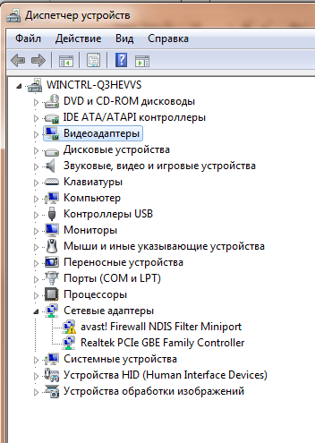
Рисунок 3.4.
Диспетчер устройств можно использовать для обновления драйверов (или программного обеспечения) оборудования, изменения настроек оборудования, а также для устранения неполадок и даже выключения оборудования из конфигурации компьютера.
Для получения доступа к указанным возможностям необходимо выделить из перечня оборудования требуемое устройство и щелкнуть дважды мышью (рис. 3.5). Для просмотра содержимого каждого пункта перечня оборудования необходимо дважды нажать на названии соответствующей группы оборудования.
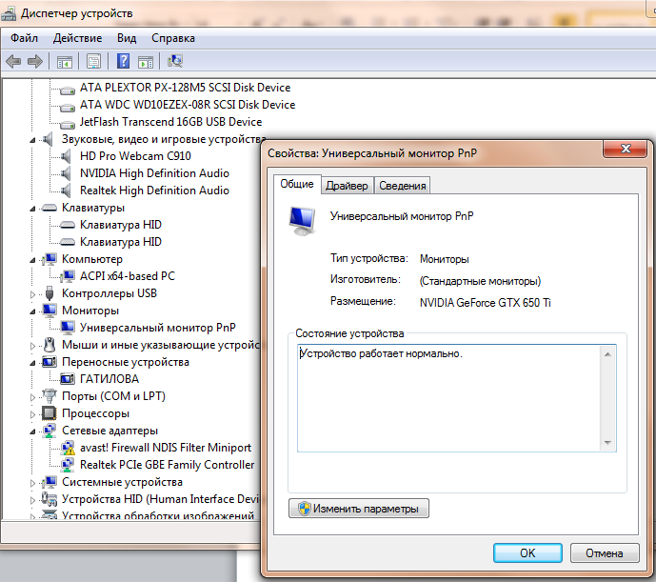
Рисунок 3.5.
Диспетчер устройств также позволяет:
- определять правильность работы оборудования компьютера;
- изменять параметры конфигурации оборудования;
- определять драйверы устройств, загружаемые для каждого устройства, и получать сведения о каждом драйвере;
- изменять дополнительные параметры и свойства устройств;
- устанавливать обновленные драйверы устройств;
- отключать, включать и удалять устройства;
- осуществлять возврат к предыдущей версии драйвера;
- распечатывать список устройств, установленных на компьютер.
Современные Операционные системы предоставляют пользователю возможность настройки и загрузки различных конфигураций аппаратных средств в рамках одного компьютера. С этой целью введено понятие Профиль оборудования.
Профиль оборудования - это набор инструкций, используемых Windows для определения устройств, которые должны загружаться при запуске компьютера, или параметров для каждого устройства. При первой установке Windows создается профиль оборудования "Profile 1". По умолчанию все устройства, присутствующие на компьютере на момент установки Windows, включены в "Profile 1".
Вновь создаваемый пользователем профиль оборудования может не включать какое-то из устройств, например, модем или сетевой адаптер, или накопитель гибких магнитных дисков и др.
Если в системе имеется несколько профилей оборудования, можно указать среди них тот, который будет использоваться по умолчанию при каждом запуске компьютера. Windows позволяет также отображать при запуске вопрос, какой профиль следует использовать. После создания профиля оборудования устройства, входящие в него, можно отключать и включать с помощью диспетчера устройств. При отключении устройства в профиле оборудования драйверы устройства не загружаются при запуске компьютера.
Более широкие возможности по анализу конфигурации компьютера, в том числе и программной среды, предоставляет модуль Сведения о системе.
Для доступа к указанному модулю выберите последовательно команды: Пуск\Все программы\Стандартные\Служебные\Сведения о системе.
В результате этого действия откроется окно Сведения о системе (рис. 3.6).
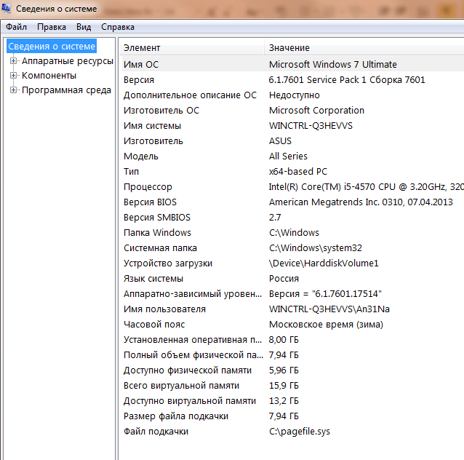
Рисунок 3.6.
Пример использования модуля Сведения о системе иллюстрируется на рис. 3.7, где показаны свойства из подпункта Дисплей группы Компоненты.
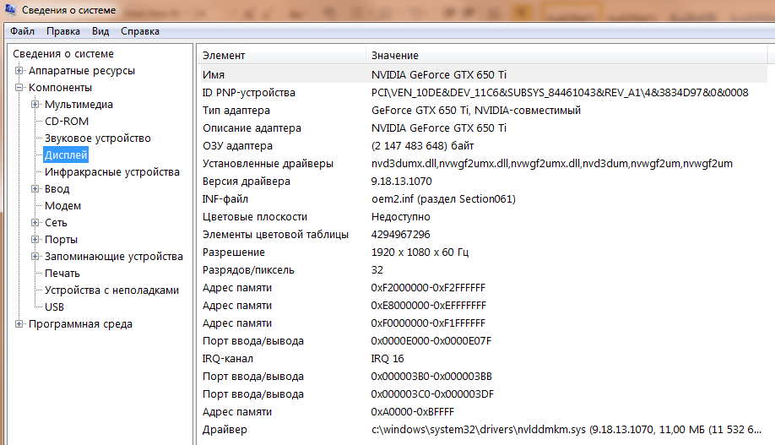
Рисунок 3.7.
В данном случае можно получить полную информацию о видеоадаптере, что отображается в правой части открытого окна. Аналогично может быть получена информация о других устройствах, а также о программной среде компьютера. Для этого необходимо выбрать соответствующие пункты в левой части окна Сведения о системе.
Для анализа программной среды вычислительной машины помимо модуля Сведения о системе можно непосредственно просмотреть полный перечень установленного программного обеспечения, который вызывается последовательным выбором команд Пуск и далее Все программы.
Для анализа конфигурации вычислительной сети необходимо выбрать на рабочем столе ярлык Сетевое окружение или команду Сетевое окружение после выбора команды Пуск.
В открывшемся окне в случае подключения компьютера к локальной сети можно проанализировать конфигурацию сети.
Задание
- Заполните таблицу (в таблицу следует заносить только реальные данные по конфигурации Вашего компьютера, в случае отсутствия какого-либо устройства ставится прочерк).
п/п | Наименование параметра | Значение параметра
1. | Тип и модель монитора
2. | Форм-фактор корпуса системного блока
3. | Клавиатура, интерфейс подключения
4. | Вид манипулятора "мыши", интерфейс ее подключения
5. | Интерфейсы подключения периферийных устройств на задней панели системного блока (наименование и количество)
6. | Интерфейсы подключения периферийных устройств на лицевой панели системного блока (наименование и количество)
7. | Процессор, модель и тактовая частота
8. | Объем оперативной памяти
9. | Тип модема и сетевого интерфейса
10. | Наименование и скорость привода для чтения оптических дисков
11. | Модель и объем памяти накопителя на жестких магнитных дисках
12. | Видеоадаптер, модель и объем видеопамяти
13. | Модель звукового адаптера
14. | Версия операционной системы
15. | Другие периферийные устройства (принтер, сканер и т.д.)
- Создайте иллюстрацию, аналогичную рис. 3.4. Для этого откройте соответствующее окно и скопируйте содержимое экрана в буфер нажатием на клавиатуре клавиши Print Screen. После этого вставьте содержимое буфера в документ Microsoft Word, сохраните документ.
Вопросы для самоконтроля
- Что понимается под конфигурацией вычислительной машины?
- Какова последовательность анализа конфигурации вычислительной машины?
- Что понимается под профилем оборудования? Каковы преимущества системы с настраиваемым профилем оборудования?
- Какие инструменты операционной системы Windows используются для анализа конфигурации компьютера.
Описание формы отчета
- Отчет по лабораторной работе следует оформлять в текстовом файле с расширением .doc (или .rtf).
- Файл отчета должен содержать:
  - заполненную таблицу;
  - иллюстрацию;
  - ответы на вопросы;
  - выводы по теме.

Практическое занятие № 2. Логические основы ЭВМ. Анализ и синтез логических схем. Минимизация логических функций

Цель: Освоить теоретические сведения, научиться строить комбинационные схемы, применяя процесс минимизации логических функций

Теоретические сведения
Логические основы построения вычислительной машины
В вычислительных машинах коды нуля и единицы представляются электрическими сигналами, имеющими два различных состояния:
- импульс или его отсутствие;
- высокий или низкий потенциал;
- высокий потенциал или его отсутствие.
Наиболее распространенными способами физического представления информации являются импульсный и потенциальный.
При импульсном способе отображения код единицы идентифицируется наличием электрического импульса, код нуля — отсутствием его (впрочем, может быть и наоборот). Импульс характеризуется амплитудой и длительностью, причем длительность должна быть меньше временного такта машины.
При потенциальном способе отображения код единицы — это высокий уровень напряжения, а код нуля — отсутствие сигнала или низкий его уровень.
Уровень напряжения не меняется в течение всего такта работы машины. Форма и амплитуда сигнала при этом во внимание не принимаются, а фиксируется лишь сам факт наличия или отсутствия сигнала.
Для анализа и синтеза схем в компьютере широко используется математический аппарат алгебры логики, оперирующий с двумя понятиями: истина и ложь.
Элементы алгебры логики
Алгебра логики — это раздел математической логики, значение всех элементов (функций и аргументов) которой определены в двухэлементном множестве: 0 и 1.
Алгебра логики оперирует с логическими высказываниями.
Высказывание — это любое предложение, в отношении которого имеет смысл утверждение о его истинности или ложности. При этом считается, что высказывание удовлетворяет закону исключенного третьего, то есть каждое высказывание или истинно, или ложно и не может быть одновременно и истинным и ложным.
Высказывания:
- «Сейчас идет снег» — это утверждение может быть истинным или ложным;
- «Вашингтон — столица США» — истинное утверждение;
- «Частное от деления 10 на 2 равно 3» — ложное утверждение.
В алгебре логики все высказывания обозначают буквами а, Ь, с и т. д. Содержание высказываний учитывается только при введении их буквенных обозначений и в дальнейшем над ними можно производить любые действия, предусмотренные данной алгеброй. Причем если над исходными элементами алгебры выполнены некоторые разрешенные в алгебре логики операции, то результаты операций также будут элементами этой алгебры.
Простейшими операциями в алгебре логики являются операции логического сложения (иначе: операция ИЛИ, операция дизъюнкции) и логического умножения (иначе: операция И, операция конъюнкции).
Для обозначения операции логического сложения используют символы + или V. а логического умножения — символы • или /\. Правила выполнения операций в алгебре логики определяются рядом аксиом, теорем и следствий. В частности, для алгебры логики выполняются следующие законы.
1. Сочетательный:
(а+b)+c = а +:(b+с),
(а•b)•c = а•:(b•с).
2. Переместительный:
(а + b) = (b+а),
(а • b) = (b•а),
3. Распределительный:
a•(b + c) = a•b + a•c,
(a + b)•c = a•c+b•c.
Справедливы соотношения, в частности:
а + а = а а + b=b, если а<=b,
а•а = а а•b=а, если а <= b,
a + a•b = a a•b = b, если а >= b,
а + b= а ,если а>=b.
Наименьшим элементом алгебры логики является 0, наибольшим элементом — 1. В алгебре логики также вводится еще одна операция — отрицания (операция НЕ, инверсия), обозначаемая чертой над элементом.
По определению:
Справедливы, например, такие соотношения:
Функция в алгебре логики — алгебраическое выражение, содержащее элементы алгебры логики а, b, с, связанные между собой операциями, определенными в этой алгебре.
Примеры логических функций:
Согласно теоремам разложения функций на конституанты (составляющие), любая: функция может быть разложена на конституанты 1:
и т. д. Эти соотношения используются для синтеза логических функций и вычислительных схем.
Логический синтез вычислительных схем
Рассмотрим логический синтез (создание) вычислительных схем на примере одноразрядного двоичного сумматора, имеющего два входа (а и Ь) и два выхода (5 и Р) и выполняющего операцию сложения в соответствии с заданной.

Таблица 3.3. Логический синтез (создание) вычислительных схем

a | b | F1(a,b)=S | F2(a,b)=P
0  0  1  1 | 0  1  0  1 | 0  1  1  0 | 0  0  0  1
В этой таблице f1(a, b) = S — значение цифры суммы в данном разряде;f2(а, b) = Р — цифра переноса в следующий (старший) разряд. Т.О. можно записать:
Логическая блок-схема устройства, реализующего полученную функцию, представлена на рис.
b b
1

&

a ab

1

b (ab=ab=s)
&

ab
1
a a
&

a
b (ab=p)
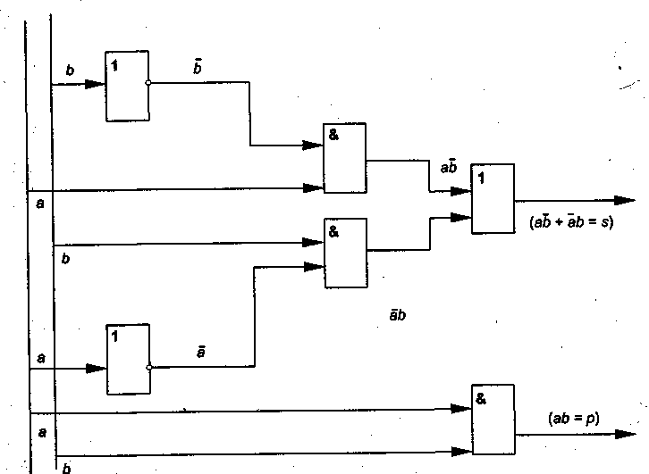
Рис. 1Логическая блок-схема сумматора
В ряде случаев перед построением логической блок-схемы устройства по логической функции последнюю, пользуясь соотношениями алгебры логики, следует преобразовать к более простому виду (минимизировать).
Для логических схем «ИЛИ», «И» и «НЕ» существуют типовые технические схемы, реализующие их на реле, электронных лампах, дискретных полупроводниковых элементах.
Для построения современных компьютеров обычно применяются системы интегральных элементов, у которых с целью большей унификации в качестве базовой логической схемы используется всего одна из схем: «И — НЕ» (штрих Шеффера), «ИЛИ — НЕ» (стрелка Пирса) или «И — ИЛИ - НЕ».

a a+b
1
Схема «ИЛИ» реализующая операцию логического сложения
b

a a•b
&
Схема «И» реализующая операцию логического умножения
b
1

a a
Схема «НЕ» реализующая операцию инверсии

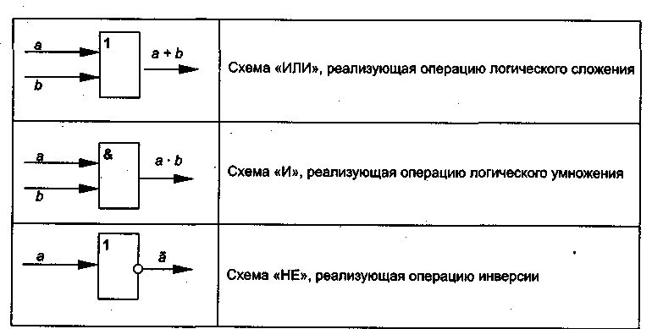
Рис. Международное обозначение логических блоков

Выполнение логических операций в компьютере

В перечень машинных команд, которые используются при программировании, обязательно входят и некоторые логические операции. Чаще всего это операции OR (ИЛИ), AND (И), NOT (HE) и XOR (исключающее ИЛИ).
OR (ИЛИ) — логическое сложение
Команда выполняет поразрядную дизъюнкцию (логическое сложение — операцию «ИЛИ») битов двух чисел; устанавливает 1 в тех битах результата, в которых была 1 хотя бы у одного из исходных операндов.

a  b  a or b | 0  0  0 | 0  1  1 | 1  0  1 | 1  1  1

AND (И) — логическое умножение
Команда выполняет поразрядную конъюнкцию (логическое умножение — операцию «И») битов двух чисел; устанавливает 1 в тех битах результата, в которых у обоих исходных операндов были 1.

a  b  a and b | 0  0  0 | 0  1  0 | 1  0  0 | 1  1  1

XOR (исключающее ИЛИ)
Команда выполняет операцию сложения по модулю 2 (отрицание равнозначности), устанавливает 1 в тех битах результата, в которых исходные числа отличались друг от друга.

a  b  a xor b | 0  0  0 | 0  1  1 | 1  0  1 | 1  1  0

NOT (HE) — операция отрицания
Команда устанавливает обратное значение битов в числе (операция инверсии).

a  b | 0  1 | 1  0

Обработка входной информации в выходную в любых схемах ЭВМ обеспечивается преобразователями или цифровыми автоматами двух видов: комбинационными схемами и схемами с памятью.
Комбинационные схемы (КС) — это схемы, у которых выходные сигналы Y= (у₁, у₂,.... yj) в любой момент дискретного времени однозначно определяются совокупностью входных сигналов X=(x₁ х₂,..., х_{п}), поступающих в тот же момент времени . Реализуемый в КС способ обработки информации называется комбинационным потому, что результат обработки зависит только от комбинации входных сигналов и формируется сразу же при поступлении входных сигналов. Поэтому одним из достоинств комбинационных схем является их высокое быстродействие.
Логические функции и соответствующие им комбинационные схемы подразделяют на регулярные и нерегулярные структуры.
Регулярные структуры предполагают построение схемы таким образом, что каждый из ее выходов строится по аналогии с предыдущими. В нерегулярных структурах такая аналогия отсутствует.

Основные сведения из алгебры логики

Теоретической основой построения ЭВМ являются специальные математические дисциплины. Одной из них является алгебра логики, или булева алгебра. Ее аппарат широко используют для описания схем ЭВМ, их оптимизации и проектирования.
Вся информация в ЭВМ представляется в двоичной системе счисления. Поставим в соответствие входным сигналам отдельных устройств ЭВМ значения переменных , а выходным сигналам — значения функций . (рис. 2.1).

Структурная
схема
ЭВМ
X_{i} Y_{i}

Xj Yj

Xn Ym
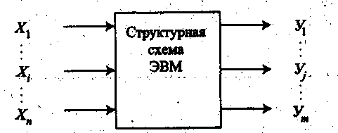
Рис. 2.1. Представление схемы ЭВМ:
В этом случае зависимостями
y_{j}=f(x₁,x₂,…,x_{i},…,x_{n})
(1)
где: x – i-й вход
n – число входов
y – j-й выход
m – число входов в устройстве

можно описывать алгоритм работы любого устройства ЭВМ.
Каждая такая зависимость у_{j} является «булевой функцией, у которой число возможных состоянии и каждой ее независимой переменной равно двум» (стандарт ISO 2382/2-76), т.е. функцией алгебры логики, а ее аргументы определены на множестве {0,1}.
Алгебра логики устанавливает основные законы формирования и преобразования логических функций. Она позволяет представить любую сложную функцию в виде композиций простейших функций. Рассмотрим наиболее употребительные, из них.
Известно, что количество всевозможных функций N от п аргументов выражается зависимостью
(2)
При n=0 можно определить две основные функции (N=2), не зависящие от каких-либо переменных: у₀, тождественно равную нулю (y₀0), и y₁, тождественно равную единице (y₁1)/
Технической интерпретацией функции y₁1 может быть генератор импульсов. При отсутствии входных сигналов на выходе этого устройства всегда имеются импульсы (единицы), Функция y₀0 может быть интерпретирована отключенной схемой, сигналы от которой не поступают ни к каким устройствам
При n=1 зависимость (2) дает N=4. Представим зависимость значений этих функций от значения аргумента х в виде специальной таблицы истинности (Табл..2,4).
Таблица 2.4 •. Таблица функций от одной переменной,

y_{j}  x | Y₀ | Y₁ | Y₂ | Y₃
0  1 | 0  0 | 1  1 | 0  1 | 1  0

Таблицы истинности получили такое название, потому что они определяют значение функции в зависимости от комбинации входных сигналов. В этой таблице, как и ранее, y₀0 и y₁1.
Функция у₂=х, а функция у₃= (инверсия х).
Этим функциям соответствуют определенные технические аналоги. Схема, реализующая зависимость у₂=х, называется повторителем, а схема у₃= — инвертором.
При n=2, N=16, т.е. от двух переменных можно построить шестнадцать различных функций.
В табл. 2.5 представлена часть из них, имеющая фундаментальное значение при построении основных схем ЭВМ.
Таблица 2.5 Таблица функций от двух переменных

y_{j}  x₁x₂ | Y₀ | Y₁ | Y₂ | Y₃ | … | Y₄ | Y₅ | Y₆ | Y₇ | Y₈ | Y₉ | …
00  01  10  11 | 0  0  0  0 | 1  1  1  1 | 0  0  1  1 | 1  1  0  0 | … | 0  1  1  1 | 1  0  0  0 | 0  0  0  1 | 1  1  1  0 | 1  0  0 | 0  1  1 | …

Заметим, что в левой части таблицы перечислены всевозможные комбинации входных переменных (наборы значений), а в правой — возможные реакции выходных сигналов.
В табл. 2.5 представлены функции у_{о}-у₃, полностью соответствующие функциям из табл, 2;4, а также новые, часто используемые и интересные функции у₄ - y_{9.}
При этом местоположение функций и их нумерация в таблице особого значения не имеют. По данной таблице нетрудно составить аналитическое выражение (зависимость) для каждой функции от двух аргументов вида (1). Для этого наборы переменных, на которые функция принимает значение единицы, записываются как конъюнкции (логическое умножение) и связываются знаками логического сложения. Такие формы функций получили название дизъюнктивных нормальных форм (ДНФ).
Если в этих функциях конъюнкции содержат все без исключения переменные в прямом или инверсном значении, то такая форма функций называется совершенной.
Функция у₄ представляет собой функцию логического сложения, дизъюнкцию.
Она принимает значение единицы, если хотя бы одна переменная х, или х, имеет значение единицы:
Тождественность перечисленных аналитических зависимостей можно установить, пользуясь приведенными ниже законами алгебры логики.
Функция у₅, является инверсной функцией по отношению у₄
Она имеет название «отрицание дизъюнкции». Иногда в литературе встречается ее специальное название — «стрелка Пирса», по фамилии математика, исследовавшего ее свойства.
Функция у₆ является функцией логического умножения. Она очень похожа на операцию обычного умножения и принимает значение единицы в тех случаях, когда все ее переменные равны единице:
Функция у₇ является инверсной функцией по отношению к у₆*
Она называется «отрицание конъюнкции» или «штрих Шеффера».
Функция у₈ называется логической равнозначностью. Она принимает значение единицы если все ее переменные имеют одинаковое значение (иди 0, или 1):

Функция у₉ является инверсной функцией по отношению к y₈:

Она принимает значение единицы, если «ее переменные имеют противоположные значения.
Из перечисленных функций двух переменных можно строить сколь угодно сложные зависимости, отражающие алгоритмы преобразования информации, представленной в двоичной системе счисления.
Алгебра логики устанавливает правила формирования логически полного базиса простейших функций, из которых могут строиться любые более сложные.
Наиболее привычным базисом является набор трех функций (инверсия — [, дизъюнкция — v, конъюнкция —- ^ или &). Работа с функциями, представленными в этом; базисе, очень похожа на использование операций обычной алгебры.
Алгебра логики устанавливает, что существуют и другие комбинации простейших логических функций, обладающих свойством логической полноты. Например, наборы логических функций {инверсия, дизъюнкция} и {инверсия, конъюнкция} также являются логически полными.
Наиболее интересны минимальные базисы включающие по одной операции (отрицание дизъюнкции) и (отрицание конъюнкции). Однако работа с функциями, представленными в указанных базисах, требует от специалистов по проектированию ЭВМ определенных навыков.

Законы алгебры логики

Из определения вышеприведенных функций можно установить целый ряд простейших свойств:

В алгебре логики установлен целый рад законов, с помощью которых возможно преобразование логических функций (ЛФ):
коммутативный ( Переместительный ):
ассоциативный (сочетательный):
Эти законы полностью идентичны законам обычной алгебры;
дистрибутивный (распределительный):
закон поглощения. В дизъюнктивной форме ЛФ конъюнкция меньшего ранга, т;е. с меньшим числом переменных, поглощает все конъюнкции большего ранга, если ее изображение содержится в них. Это же справедливо и для конъюнктивных форм:
законы склеивания:
где F — логическая функция Общего вида, не зависящая от переменной х;
закон свертки:
правило ое Моргана:
Убедиться в тождественности приведенных зависимостей можно путем аналитических преобразований выражений или путем построения таблицы истинности для ЛФ находящихся в левой и правой частях.
Используя данные зависимости, можно преобразовывать исходные выражения в более простые (минимизировать их). По упрощенным выражениям можно построить техническое устройство, имеющее минимальные аппаратные затраты.

Понятие о минимизации
логических функций
Проблема минимизации логических функций решается на основе применения законов склеивания и поглощения с последующим перебором получаемых дизъюнктивных форм и выбором из них оптимальной (минимальной). Существует большое количество методов минимизации ЛФ. Все они отличаются друг от друга спецификой применения операций склеивания и поглощения, а также различными способами сокращения переборов. Среди аналитических методов наиболее известным является метод Квайна — МакКласки, среди табличных — метод с применением диаграмм ВеЙча , Графические методы минимизации отличаются большей наглядностью и меньшей трудоемкостью, однако их применение эффективно при малом числе переменных n изменяется до 5. ,
Рассмотрим последовательность действий минимизации ЛФ на примере. Пример. Найти минимальную дизъюнктивную форму функции, заданной таблицей истинности

Таблица истинности функции

x₁ x₂ x₂ | y
0 0 0  0 0 1  0 1 0  0 1 1  1 0 0  1 0 1  1 1 0  1 1 1 | 1  0  1  1  1  1  0  1

Эта функция интересна тем, что имеет несколько-минимальных форм. По данным таблицы запишем аналитическое выражение:

y=x₁x₂x₃ v x₁x₂x₃ v x₁x₂x₃ v x₁x₂x₃ v x₁x₂x₃ v x₁x₂x₃

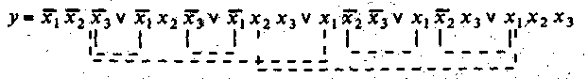
Пунктирными линиями в этом выражении отмечены пары конъюнкций, к которым можно применить операцию склеивания типа FxvFx=F.
Особенно хорошо это видно при использовании диаграммы Вейча, в которой «склеиваемые» конъюнкции находятся по соседству друг с другом. Диаграмма Вейча просто по-другому интерпретирует таблицу истинности (табл. 2.7

Т а б л и ц а 2.7 Диаграмма Вейча функции у

x₂ x₂
x₁x₂x₃ | x₁x₂x₃* | x₁x₂x₃* | x₁x₂x₃*
x₁x₂x₃* | x₁x₂x₃* | x₁x₂x₃ | x₁x₂x₃*

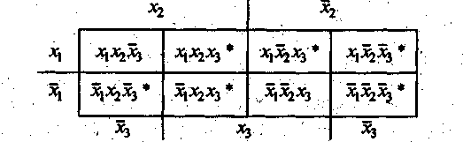
После выделения конъюнкций (они отмечены звездочкой), видно, какие конъюнкции могут образовывать пары для склеивания,
В результате применения операций склеивания и поглощения можно получить другое аналитическое выражение:

в котором отсутствуют возможности дальнейших склеиваний и поглощений. Однако последнее выражение является избыточным, так как отдельные конъюнкции могут быть «лишними», т,е. их «составные части» могут включаться в другие конъюнкции.
У дайной функций существует пять без избыточных дизъюнктивных форм, из которых только две являются минимальными:

Минимизация «вручную» возможна только для функций зависящих от 4—5 переменных, так как трудоемкость переборов растет в квадратичной зависимости от числа переменных.
Применение мощных ЭВМ для этих целей позволяет расширить границы до и=12т-15. Если при этом учесть, что функции могут быть частично определены (значения функций на некоторых наборах переменных можно определять произвольно), а также, что иногда приходится решать задачи совместной минимизации систем ЛФ, то минимизация ЛФ становится сложной инженерной, практической и научной проблемой.

Задание

- Изучить теоретический материал.
- Согласно своего варианта взять таблицу истинности логического устройства.
- Построить логическую функцию в дизъюнктивной нормальной форме.
- Минимизировать полученную функцию в ручную, применяя операции склеивания и поглощения.
- Построить устройство (нарисовать схему рис.1) реализующее минимизированную логическую функцию.
- Создать программу, моделирующую работу устройства.

Протестировать программу, используя таблицу истинности.
Вариант №1  X1  X2  X3  Y  0  0  0  1  0  0  1  1  0  1  0  0  0  1  1  0  1  0  0  1  1  0  1  1  1  1  0  0  1  1  1  1 | Вариант №2  X1  X2  X3  Y  0  0  0  1  0  0  1  1  0  1  0  1  0  1  1  1  1  0  0  0  1  0  1  0  1  1  0  0  1  1  1  0
Вариант №3  X1  X2  X3  Y  0  0  0  0  0  0  1  0  0  1  0  0  0  1  1  0  1  0  0  1  1  0  1  1  1  1  0  1  1  1  1  1 | Вариант №4  X1  X2  X3  Y  0  0  0  1  0  0  1  0  0  1  0  1  0  1  1  1  1  0  0  0  1  0  1  1  1  1  0  1  1  1  1  0
Вариант №5  X1  X2  X3  Y  0  0  0  0  0  0  1  0  0  1  0  1  0  1  1  1  1  0  0  1  1  0  1  1  1  1  0  0  1  1  1  0 | Вариант №6  X1  X2  X3  Y  0  0  0  0  0  0  1  0  0  1  0  0  0  1  1  1  1  0  0  1  1  0  1  1  1  1  0  1  1  1  1  0
Вариант №7  X1  X2  X3  Y  0  0  0  0  0  0  1  1  0  1  0  0  0  1  1  0  1  0  0  0  1  0  1  1  1  1  0  1  1  1  1  1 | Вариант №8  X1  X2  X3  Y  0  0  0  1  0  0  1  1  0  1  0  0  0  1  1  1  1  0  0  1  1  0  1  0  1  1  0  0  1  1  1  0
Вариант №9  X1  X2  X3  Y  0  0  0  1  0  0  1  1  0  1  0  0  0  1  1  0  1  0  0  0  1  0  1  0  1  1  0  1  1  1  1  1 | Вариант №10  X1  X2  X3  Y  0  0  0  1  0  0  1  1  0  1  0  1  0  1  1  0  1  0  0  1  1  0  1  1  1  1  0  0  1  1  1  0
Вариант №11  X1  X2  X3  Y  0  0  0  1  0  0  1  1  0  1  0  1  0  1  1  1  1  0  0  0  1  0  1  0  1  1  0  0  1  1  1  1 | Вариант №12  X1  X2  X3  Y  0  0  0  0  0  0  1  1  0  1  0  1  0  1  1  0  1  0  0  1  1  0  1  1  1  1  0  0  1  1  1  1

Содержание отчета
- Название лабораторной работы
- Цель лабораторной работы
- Выполненные задания
- Листинг программы
- Твердые копии экрана работы программы
- Ответы на контрольные вопросы

Контрольные вопросы
- Что понимается под логическими функциями?
- Что понимается под термином «минимизация логических выражений»?
- Что такое логически полный базис?
- Какова связь логических выражений со схемами ЭВМ?

Практическое занятие № 3. Изучение принципа работы логических элементов
Цель работы: Изучить основные логические элементы и базовые логические функции, научиться строить логические схемы по заданным логическим выражениям.
Теоретические сведения
- В алгебре логике используются следующие логические функции:
 | Логическая функция | Операция | Связки и знаки для записи операции | Схематическое изображение логического элемента |  | Таблица истинности | Определение
 |  |  |  | Отечественный вариант | Зарубежный вариант
1 | Конъюнкция | Логическое умножение | И, AND,  ^, ∙, & | 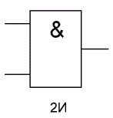 | 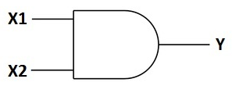 | X1 X2 F  0 0 0  0 1 0  1 0 0  1 1 1 | Конъюнкция-логическая операция, ставящая в соответствие двум простым высказываниям составное, являющееся истинным, когда оба исходных высказывания истинны
2 | Дизъюнкция | Логическое  сложение | ИЛИ, OR,  V, |, + | 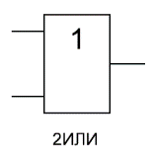 | 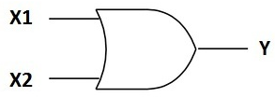 | X1 X2 F  0 0 0  0 1 1  1 0 1  1 1 1 | Дизъюнкция-логическая операция, ставящая в соответствие двум простым высказываниям составное, являющееся истинным, когда хотя бы одно или оба из исходных высказываний истинны
3 | Инверсия | Логическое отрицание | НЕ, NOT,  ¯, ¬ | 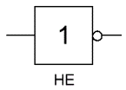 | 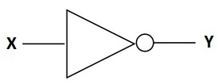 | X1 F  0 1  1 0 | Инверсия –логическая операция, которая исходному высказыванию ставит в соответствие новое высказывание, противоположное по значению исходному.
4 | Конъюнкция с отрицанием | Логическое умножение с отрицанием | NAND | 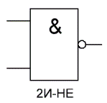 | 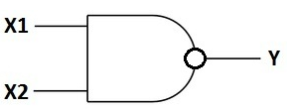 | X1 X2 F  0 0 1  0 1 1  1 0 1  1 1 0 | Конъюнкция с отрицанием – логическая операция, ставящая в соответствие двум простым высказываниям составное, являющееся истинным, когда хотя бы одно из исходных высказываний ложно
5 | Дизъюнкция с отрицанием | Логическое  сложение с отрицанием | NOR | 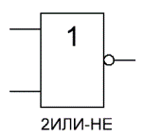 | 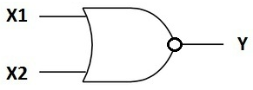 | X1 X2 F  0 0 1  0 1 0  1 0 0  1 1 0 | Дизъюнкция с отрицанием – логическая операция, ставящая в соответствие двум простым высказываниям составное, являющееся истинным, когда оба исходных высказывания – ложны.
6 | «Исключающее ИЛИ» - | Сложение  по модулю 2  (неравнозначность) | XOR | 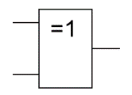 | 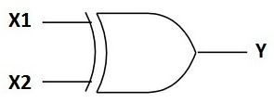 | X1 X2 F  0 0 0  0 1 1  1 0 1  1 1 0 | Исключающее ИЛИ – логическая операция, ставящая в соответствие двум простым высказываниям составное, являющееся истинным когда исходные высказывания противоположны друг другу по значению
7 | Импликация | Логическое следование | Если…, то…  => | 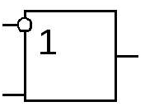 |  | X1 X2 F  0 0 1  0 1 1  1 0 0  1 1 1 | Импликация – логическая операция, ставящая в соответствие двум простым высказываниям составное, являющееся ложным когда условие (первое высказывание) истинно, а следствие (второе высказывание) ложно
8 | Эквиваленция | Равнозначность | Тогда и только тогда  ~, <=> | 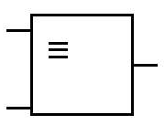 |  | X1 X2 F  0 0 1  0 1 0  1 0 0  1 1 1 | Эквиваленция – логическая операция, ставящая в соответствие двум простым высказываниям составное высказывание, являющееся истинным, когда оба исходных высказывания одновременно ложны или одновременно истинны

- Приоритет логических операций
- Инверсия
- Конъюнкция
- Дизъюнкция
- Импликация
- Эквиваленция

- Алгоритм построения таблицы истинности:
1. подсчитать количество переменных n в логическом выражении;
2. определить число строк в таблице по формуле m=2n, где n - количество переменных;
3. подсчитать количество логических операций в формуле;
4. установить последовательность выполнения логических операций с учетом скобок и приоритетов;
5. определить количество столбцов: число переменных + число операций;
6. выписать наборы входных переменных;
7. провести заполнение таблицы истинности по столбцам, выполняя логические операции в соответствии с установленной в пункте 4 последовательностью.
Заполнение таблицы:
1. разделить колонку значений первой переменной пополам и заполнить верхнюю часть «0», а нижнюю «1»;
2. разделить колонку значений второй переменной на четыре части и заполнить каждую четверть чередующимися группами «0» и «1», начиная с группы «0»;
3. продолжать деление колонок значений последующих переменных на 8, 16 и т.д. частей и заполнение их группами «0» или «1» до тех пор, пока группы «0» и «1» не будут состоять из одного символа.

- Алгоритм построение логических схем.
- Определить число логических переменных;
- Определить количество базовых логических операций и их порядок;
- Изобразить для каждой логической операции соответствующий ей логический элемент (вентиль);
- Соединить логические элементы (вентили) в порядке выполнения логических операций.

- Законы алгебры логики
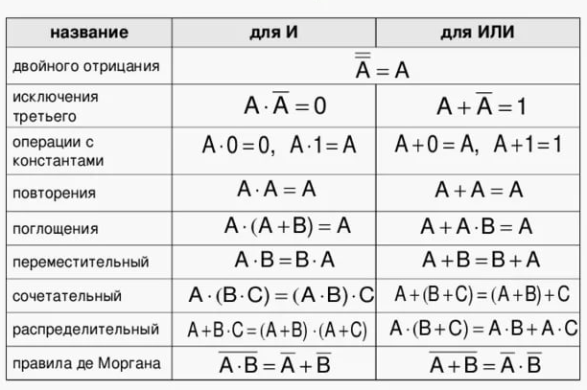
Практическая часть

Задание 1.
- Открыть программу для моделирования работы логических схем по ссылке https://logic.ly/demo
- Запустить Adobe Flash Player. В появившемся окне щелкнуть по кнопке Разрешить
- С помощью данной программы доказать истинность основных законов алгебры логики, путем построения логической схемы по логической формуле
Задание 2.
- Создать в программе модели логических схем согласно вариантам, указанным преподавателем из таблицы 1
- Исследовать работу данных моделей.
- Оформить результаты исследований (п.4) в письменном отчете, который должен содержать:
- логическое выражение;
- рисунок логической схемы по ГОСТ (отечественному стандарту);
- таблицу истинности.
Задание 3.
Построить таблицы истинности для следующих выражений: A v (B v ¬B => ¬ C); A & (B & ¬ B => ¬ C); A v (B v ¬B) & A v (B => C)

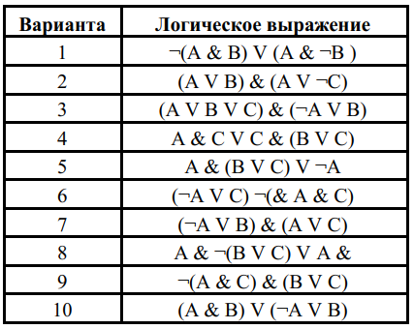
Таблица 1

Практическое занятие № 4. Выполнение арифметических операций с использованием умножения и деления.
Цель работы: Научиться производить операции сложения и вычитания в дополнительных и обратных кодах
Краткие теоретические сведения:
Числа с фиксированной точкой.
Запись числа с фиксированной точкой обычно имеет знаковый и цифровой разряды. Фиксированная точка означает, что на этапе конструирования ЭВМ было определено, сколько и какие разряды машинного слова отведены под изображение целой и дробной частей числа. Пример.
Как частный случай числа с фиксированной точкой может быть рассмотрена запись целого числа (в этом случае все разряды, кроме знакового, используются для записи целой части).
Пример.
Ячейка с записью целого числа.
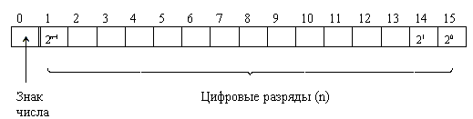
К достоинствам использования чисел с фиксированной точкой относятся простота выполнения арифметических операций и высокая точность изображения чисел. К недостаткам - небольшой диапазон представления чисел.
Числа с плавающей точкой.
Для представления чисел с плавающей точкой (ЧПТ) используется полулогарифмическая форма записи числа:
N = ± mq ^{± p}
где q- основание системы счисления, p - порядок числа, m - мантисса числа N.
Положение точки определяется значением порядка p. С изменением порядка точка перемещается (плавает) влево или вправо.
Пример.
125₁₀=12.5*10¹=1.25*10²=0.125*10³=0.0125*10⁴=...
Для установления однозначности при записи чисел принята нормализованная форма записи числа. Мантисса нормализованного числа может изменяться в диапазоне: 1/q ≤ | m | < 1. Таким образом в нормализованных числах цифра после точки должна быть значащей.
Пример.
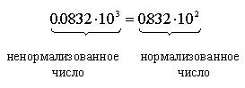
Для представления чисел в машинном слове выделяют группы разрядов для изображения мантиссы, порядка, знака числа и знака порядка:
а) представление чисел в формате полуслова
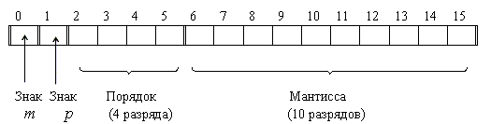
б) представление чисел в формате слова
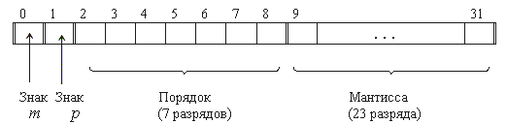
Наиболее типично представление ЧПТ в формате слова (32 разряда).
Пример.
Число А=-3.5₁₀=-11.1₂=-0.111·10¹⁰
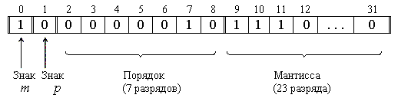
Максимальным числом представимым в формате слова будет A=(0.1111...1·10¹¹¹¹¹¹¹)₂(1·2¹²⁷)₁₀.
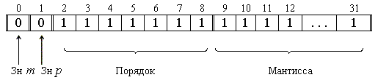
Таким образом числа с плавающей точкой позволяют увеличить диапазон обрабатываемых чисел, но при этом точность изображения чисел определяется только разрядами мантиссы и уменьшается по сравнению с числами с фиксированной точкой. При записи числа в формате слова диапазон представимых чисел будет от -1·2¹²⁷ до 1·2¹²⁷ (2¹²⁷10³⁸), а точность определяться мантиссой, состоящей из 23 разрядов. Точность может быть повышена путем увеличения количества разрядов мантиссы. Это реализуется путем представления чисел с так называемой двойной точностью (используется формат двойного слова):
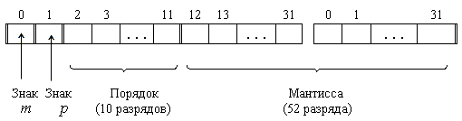

Арифметические операции над числами с фиксированной точкой
Сложение (вычитание). Операция вычитания приводится к операции сложения путем преобразования чисел в обратный или дополнительный код. Пусть числа A=>O и В=>О, тогда операция алгебраического сложения выполняется в соответствии с табл. 1.
Таблица 1
Таблица преобразования кодов при алгебраическом сложении
Требуемая операция | Необходимое преобразование
А+В  А-В  -А+В  -А-В | А+В  А+(-В)  (-А)+В  (-А)+(-В)
Скобки в представленных выражениях указывают на замену операции вычитания операцией сложения с обратным или дополнительным кодом соответствующего числа. При выполнении сложения цифр необходимо соблюдать следующие правила.
1. Слагаемые должны иметь одинаковое число разрядов. Для выравнивания разрядной сетки слагаемых можно дописывать незначащие нули слева к целой части числа и незначащие нули справа к дробной части числа.
2. Знаковые разряды чисел участвуют в сложении так же, как и значащие.
3. Необходимые преобразования кодов производятся с изменением знаков чисел. Приписанные незначащие нули изменяют свое значение при преобразованиях по общему правилу.
4. При образовании единицы переноса из старшего знакового разряда, в случае использования ОК, эта единица складывается с младшим числовым разрядом. При использовании ДК единица переноса теряется. Знак результата формируется автоматически, результат представляется в том коде, в котором представлены исходные слагаемые.
Пример 1. Сложить два числа А₁₀=7 В₁₀=16
A₂=+11=+0111;
B₂=+1000=+10000.
Исходные числа имеют различную разрядность, необходимо провести выравнивание разрядной сетки:
[A₂]_{П}=[A₂]_{OK}=[A₂]_{ДК}=0: 00111;
[B₂]_{П}=[B₂]_{OK}=[B₂]_{ДК}=0: 10000.
Сложение в обратном или дополнительном коде дает один и тот же результат
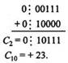
Обратим внимание, что при сложении цифр отсутствуют переносы в знаковый разряд и из знакового разряда, что свидетельствует о получении правильного результата.
Пример 2 Сложить два числа А₁₀ = + 16 В₁₀ = ≈7 в ОК и ДК. В соответствии с табл. 1 должна быть реализована зависимость А+(-В), в которой второй член преобразуется с учетом знака
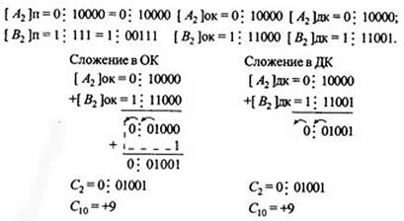
При сложении чисел в ОК и ДК были получены переносы в знаковый разряд и из знакового разряда. В случае ОК перенос из знакового разряда требует дополнительного прибавления единицы младшего разряда (см.п.4 правил). В случае ДК этот перенос игнорируется.
Умножение. Умножение двоичных чисел наиболее просто реализуется в прямом коде. Рассмотрим, каким образом оно приводится к операциям сложения и сдвигам.
Пример 3. Умножить два числа А₁₀=7 В₁₀=5.
Перемножим эти числа, представленные прямыми двоичными кодами, так же, как это делается в десятичной системе.
Нетрудно видеть, что произведение получается путём сложения частных произведений, представляющих собой разряды множимого, сдвинутые влево в соответствии с позициями разрядов множителя. Частные произведения, полученные умножением на нуль игнорируются. Важной особенностью операции умножения n-разрядных сомножителей является увеличение разрядности произведения до n+n=2n. Знак произведения формируется путём сложения знаковых разрядов сомножителей. Возможные переносы из знакового разряда игнорируются.
Деление. Операция деления, как и в десятичной арифметике, является обратной операции умножения. Покажем, что и эта операция приводится к последовательности операций сложения и сдвига.
Пример 4. Разделить два числа А₁₀=45 B₁₀ =5
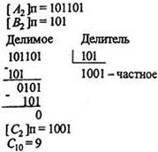
Деление произведено так же, как это делается обычно в десятичной системе. Сначала проверяется, можно ли вычесть значение делителя из старших разрядов делимого. Если возможно, то в разряде частного записывается единица и определяется частная разница. В противном случае в частное записывается нуль и разряды делителя сдвигаются вправо на один разряд по отношению к разрядам делимого. К полученной предыдущей разнице сносится очередная цифра делимого, и данный процесс повторяется, пока не будет получена необходимая точность. Если учесть, что все вычитания в ЭВМ заменяются сложением в ОК или в ДК (см. табл.1), то действительно операция деления приводится к операциям сложения и сдвигам вправо разрядов делителя относительно разрядов делимого. Отметим, что делимое перед операцией деления должно быть приведено к 2n-разрядной сетке. Только в этом случае при делении на n-разрядный делитель получается n-разрядное частное.
Знак частного формируется также путем сложения знаковых разрядов делимого и делителя, как это делалось при умножении.

Арифметические операции над двоичными числами с плавающей точкой
В современных ЭВМ числа с плавающей точкой хранятся в памяти машин, имея мантиссу и порядок (характеристику) в прямом коде и нормализованном виде. Все арифметические действия над этими числами выполняются так же, как это делается с ними, если они представлены в полулогарифмической форме (мантисса и десятичный порядок) в десятичной системе счисления. Порядки и мантиссы обрабатываются раздельно.
Сложение (вычитание). Операция сложения (вычитания) производится в следующей последовательности.
1. Сравниваются порядки (характеристики) исходных чисел путем их вычитания р=р1-р2. При выполнении этой операции определяется, одинаковый ли порядок имеют исходные слагаемые.
2. Если разность порядков равна нулю, то это значит, что одноименные разряды мантисс имеют одинаковые веса (двоичный порядок). В противном случае должно проводиться выравнивание порядков.
3. Для выравнивания порядков число с меньшим порядком сдвигается вправо на разницу порядков Ар. Младшие выталкиваемые разряды при этом теряются.
4. После выравнивания порядков мантиссы чисел можно складывать (вычитать) в зависимости от требуемой операции. Операция вычитания заменяется операцией сложения в соответствии с данными табл. 2.3. Действия над слагаемыми производятся в ОК или ДК по общим правилам.
5. Порядок результата берется равным большему порядку.
6. Если мантисса результата не нормализована, то осуществляются нормализация и коррекция значений порядка.
Пример 5. Сложить два числа А₁₀=+1.375; B₁₀=-0.625.
А₂=+1.011=0: 1011*10¹; B₂=-0.101=-0:101*10⁰.
В нормализованном виде эти числа будут иметь вид:
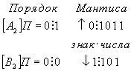
1. Вычитаем порядки Δp=p₁-p₂=1-0=1. В машине эта операция требует операции сложения с преобразованием порядка чисел в дополнительный код:
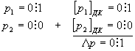
Определяем, что Δр≠ 0.
2. Порядок первого числа больше порядка второго числа на единицу. Требуется выравнивание порядков.
3. Для выравнивания порядков необходимо второе число сдвинуть вправо на один разряд.
[B₂]исх=0: 0 1: 101
после сдвига
[B₂]п=0: 11:0101
[m_{B}]дк= 1: 1011
4. Складываем мантиссы.
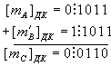
Мантисса числа С - положительная.
5. Порядок числа С равен порядку числа с большим порядком, т.е. р = +1.
[С₂]п=0: 1 0: 0110.
Видно, что мантисса результата не нормализована, так как старшая цифра мантиссы равна нулю.
6. Нормализуем результат путем сдвига мантиссы на один разряд влево и соответственно вычитаем из значения порядка единицу:
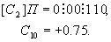
Умножение (деление). Операция умножения (деления) чисел с плавающей точкой также требует разных действий над порядками и мантиссами. Алгоритмы этих операций выполняются в следующей последовательности.
1. При умножении (делении) порядки складываются (вычитаются) так, как это делается над числами с фиксированной точкой.
2. При умножении (делении) мантиссы перемножаются (делятся).
3. Знаки произведения (частного) формируются путем сложения знаковых разрядов сомножителей (делимого и делителя). Возможные переносы из знакового разряда игнорируются.
Задание:
 | I | II | III | IV | V | VI
1 | 149,375₁₀ | 711,25₁₀ | 360,25₁₀ | 741,125₁₀ | 597,25₁₀ | 237,73₁₀
 | 65,2₁₆ | -3BF,A₁₆ | -2FE,6₁₆ | 24A,4₁₆ | 24D,5₁₆ | BB,4₁₆
2 | 101010000,10111 | 1100110110,0011 | 11001010,01 | 1111100100,11011 | 1101111111,1 | 1000101001,1
 | 11001100,01 | 11111110,01 | 1110001,001 | 101110111,011 | 1100111110,1011 | 1111101,1
3 | X=69,4₁₆  Y=A,D₁₆ | X=2B,A16;  Y=36,6₁₆ | X=7,4₁₆;  Y=1D,4₁₆ | X=36,4₁₆;  Y=A,A₁₆ | X=4B,2₁₆;  Y=3C,3₁₆ | X=4A,3₁₆  Y=F,6₁₆;
4 | X=326,8₁₀;  Y=-15,2₁₀ | X=-220,15₁₀;  Y=6,29₁₀ | X=150,46₁₀;  Y=-7,523₁₀ | X=365,02₁₀;  Y=-18,251₁₀ | X=-128,3₁₀;  Y=6,415₁₀ | X=421,2₁₀;  Y=-11,7₁₀

Порядок выполнения работы:
Выполните арифметические операции в естественной и нормальной форме:
- сложение
- вычитание
- умножение
- деление
Контрольные вопросы:
- Сформулируйте правила сложения чисел в форме с плавающей точкой
- Чем отличается числа в форме с фиксированной точкой от чисел с плавающей точкой.

Практическое занятие № 5. Микропрограммное устройство управления. Принцип работы.

Цель работы - исследование микропрограмм выполнения нескольких команд базовой ЭВМ, способов программирования отдельных машинных циклов и дешифрирования команд, а также принципа кодирования отдельных микрокоманд. Работа является завершением первой части домашнего задания №4. В ней производится проверка правильности анализа порядка выполнения микрокоманд заданной программы.
Подготовка к выполнению работы - завершить первую часть домашнего задания №4 и подготовить следующие таблицы:
а)для записи последовательности микрокоманд, которые будут выполняться базовой ЭВМ при реализации фрагмента программы первой части домашнего задания №4 (форма таблицы аналогична таблице этого задания);
б) для записи результатов выполнения шести последних микрокоманд цикла "ИСПОЛНЕНИЕ" команды, которая отмечена символом "+" в заданном фрагменте программы:

СчМК до  выборки | Содержимое регистров после выборки и исполнения МК
МК | ВМК | СК | РА | РК | РД | А | С | БР | N | Z | СчМК
xx | xxxx | xxxx | xxxx | xxxx | xxxx | xxxx | x | xxxx | x | x | xxxx

Порядок выполнения работы
Занести в память машины заданный фрагмент программы, ввести ее пусковой адрес, нажать "ПУСК" и после завершения начальной установки устройств ЭВМ перевести ее в режим потактового выполнения программы.
Последовательно выполнить все микрокоманды, записывая в подготовленные таблицы адреса выполняемых микрокоманд и для шести из них - содержимое регистров.
Содержание отчета по работе. В отчет надо поместить домашнее задание №4 (часть 1), указанные выше таблицы экспериментальных данных и схему алгоритма дешифрации команды, отмеченной символом "+".

Практическое занятие № 6. Изучение материнской платы.
Цель: знать устройства, расположенные на материнской плате персонального компьютера
Ход работы
 | Изготовитель | Модель
Процессор | Intel | Intel Core i7-4770k; 4CPU; 3.5 GHz
Чипсет | Intel | Intel Z97
Система BIOS | Intel | Intel DZ87KLT-75K Desktop Board Express BIOS 0334; 8.5.2013

Количество разъемов модулей оперативной памяти |  | Количество слотов для установки плат расширения
SIMM | DIMM | ISA | PCI | AGP
0 | 4 | 0 | 7 | 0

Ответы на контрольные вопросы:
- Типы электронных плат управления работой компьютера
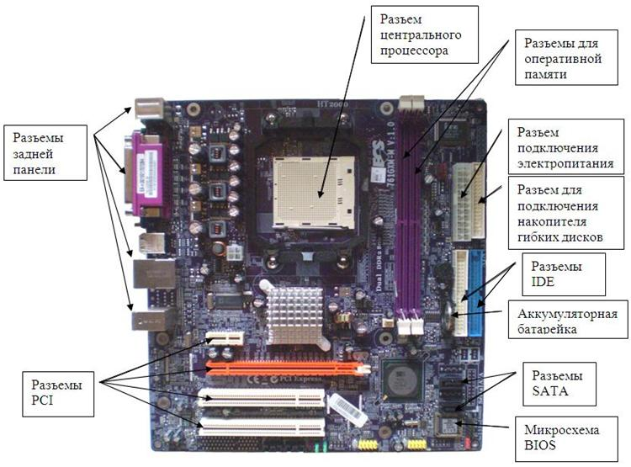Для упрощения подключения устройств электронные схемы IBM PC состоят из нескольких модулей электронных плат. На основной плате компьютера - системной, или материнской, плате - обычно располагаются основной микропроцессор, сопроцессор, оперативная память и шина. Схемы, управляющие внешними устройствами компьютера (контроллеры или адаптеры),находятся на отдельных платах, вставляющихся в унифицированные разъемы (слоты) на материнской плате. Через эти разъемы контроллеры устройств подключаются непосредственно к системной магистрали передачи данных в компьютере - шине. Таким образом, наличие свободных разъемов шины обеспечивает возможность добавления к компьютеру новых устройств. Чтобы заменить одно устройство другим (например, устаревший адаптер монитора на новый), надо просто вынуть соответствующую плату из разъема и вставить вместо нее другую. Несколько сложнее осуществляется замена самой материнской платы.
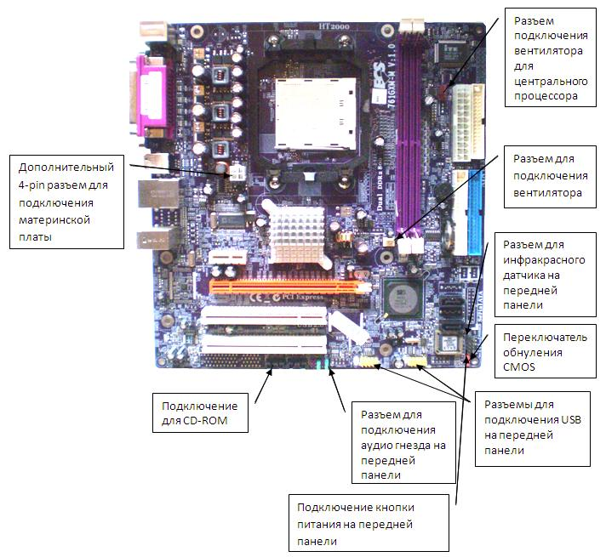
- Основные характеристики материнской платы.
Материнская плата – основная плата персонального компьютера. Именно на материнской плате монтируются все основные устройства компьютера, к ней же подключается внешнее оборудование вычислительной машины. Основные характеристики современных материнских плат: 1) компания-производитель; 2) тип установленного на плате чипсета; 3) тип и быстродействие поддерживаемых платой процессоров; 4) тип и быстродействие поддерживаемых платой модулей оперативной памяти; 5) наличие и количество слотов для подключения встроенного оборудования; 6) наличие и количество портов для подключения периферийных устройств; 7) форм-фактор.
- Устройства, расположенные на материнской плате, их характеристики.
На материнской плате размещаются:
1) процессор – основная микросхема, выполняющая большинство математических и логических операций;
2) микропроцессорный комплект (чипсет) – набор микросхем, управляющих работой внутренних устройств компьютера и определяющих основные функциональные возможности материнской платы;
3) шины – наборы проводников, по которым происходит обмен сигналами между внутренними устройствами компьютера;
4) оперативная память – набор микросхем, предназначенных для временного хранения данных, когда компьютер выключен;
5) постоянное запоминающее устройство – микросхема, предназначенная для длительного хранения данных, в том числе и когда компьютер выключен;
6) разъемы для подключения дополнительных устройств.
- Характеристики шин:
ISA – Разрядность – 16/24, тактовая частота – 8МГц, предельная пропускная способность – 5.55 Мб/с.
PSI – Разрядность – 32/64, тактовая частота – до 33 МГц, пропускная способность – до 132 МБ/с.
AGP - Разрядность – 32/32, тактовая частота – до 66 МГц, скорость передачи– 1066МБ/с.
- Контроллеры и адаптеры, их назначение и основные характеристики.
Электронные схемы, управляющие различными устройствами компьютера, называются контроллерами. Во всех компьютерах имеются контроллеры для управления клавиатурой, монитором, дисководами для дискет, жестким диском и т.д. В современных компьютерах многие контроллеры входят в состав материнской платы. Такие контроллеры называются встроенными или интегрированными (в материнскую плату). Шины. При вставке в разъем материнской платы контроллер подключается к шине - магистрали передачи данных между оперативной памятью и контроллерами. В современных компьютерах обычно имеются две шины:
· шина ISA для контроллеров низкоскоростных устройств;
· шина PCI для обмена данными с высокоскоростными устройствами.
Каждый контроллер может быть подключен лишь к той шине, на которую он рассчитан. Поэтому разъемы различных шин сделаны разными, чтобы их нельзя было перепутать. Контроллеры портов ввода-вывода. Контроллер портов ввода-вывода соединяется кабелями с разъемами на задней стенке компьютера, через которые к компьютеру подключаются принтер, мышь и другие устройства.
Адаптер — приспособление, устройство или деталь, предназначенные для соединения устройств, не имеющих иного совместимого способа соединения.

Практическое занятие № 7. Утилиты обслуживания жестких магнитных дисков и оптических дисков

Цель работы: формирование представления об обслуживании накопителей информации

Задачи:

- изучить основные принципы работы накопителей информации и научиться разбираться в их основных устройствах;
- познакомиться с типами и основными характеристиками накопителей информации;
- изучить программ обслуживания накопителей информации и приобрести практические навыки использования утилит для обслуживания накопителей информации;

Студент должен:
Знать:
  - типы и устройство накопителей информации, их основные параметры;
  - утилиты по обслуживанию накопителей информации.

Уметь:
- по заданным значениям определять параметры жестких, твердотельных, оптических и флеш-дисков;
- выявлять и устранять ошибки в работе накопителей;
- использовать диагностические утилиты для их обслуживания

ЗАДАНИЯ
Задание 1. Изучите теоретический материал, посмотрите видеоматериал (https://youtu.be/NtPc0jI21i0) и выполните упражнения
  - Опишите различия между жестким диском (HDD) и твердотельным накопитель (SDD)
  - Пройдите тестирование «Жесткий диск (HDD) и твердотельный накопитель (SDD)» https://learningapps.org/14357337
  - Изучение неисправности НЖМД, характер их проявления и методику их. Разделите их на группы, выявите причины их возникновения, методы определения их локализации и исправления. Заполните таблицу

№ п/п | Неисправность | Признаки неисправности | Причина возникновения | Методы локализации
1
2
3
4
5

Задание 2. Проверьте жесткий диск на наличие ошибок одним из предложенных ниже способов. Опишите свои действия, подтверждая их скриншотами.
Методические указания. Можно решить некоторые проблемы и улучшить производительность компьютера, убедившись, что на жестком диске нет ошибок.

1 способ. Проверка жесткого диска на ошибки через командную строку
- Для проверки жесткого диска и его секторов на ошибки с использованием командной строки, ее для начала потребуется запустить, причем от имени Администратора. В Windows 8.1 и 10 вы можете сделать это, кликнув правой кнопкой мыши кнопке «Пуск» и выбрав пункт «Командная строка (администратор)».
- В командной строке следует ввести команду chkdsk буква_диска: параметры_проверки (если ничего не понятно, читаем дальше). Примечание: Check Disk работает только с дисками, отформатированными в NTFS или FAT32.
- Пример работающей команды может выглядеть следующим образом: chkdsk C: /F /R— в этой команде будет проверен на ошибки диск C, при этом ошибки будут исправляться автоматически (параметр F), будет проведена проверка поврежденных секторов и попытка восстановления информации (параметр R). Внимание: проверка с использованными параметрами может занять несколько часов и как будто «зависать» в процессе, не выполняйте её, если не готовы ждать или если у вас ноутбук не подключен к розетке.
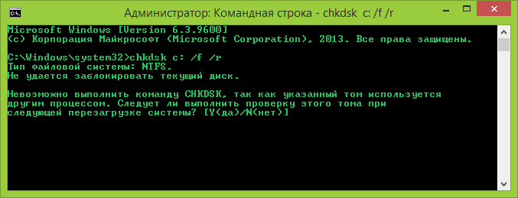
В случае, если вы попробуете проверить жесткий диск, который в настоящее время используется системой, вы увидите сообщение об этом и предложение выполнить проверку после следующей перезагрузки компьютера (до загрузки ОС). Введите Y для того, чтобы согласиться или N, чтобы отказаться от проверки. Если при выполнении проверки вы видите сообщение о том, что CHKDSK недопустим для дисков RAW, то для данного
диска это означает «отсутствие формата», а точнее файловой системы на диске: так бывает с новыми или неисправными жесткими дисками, а в ситуациях, когда ни с того ни с сего диск стал RAW формата — чаще из-за системных сбоев, неправильного выключения компьютера или проблем с электропитанием, при этом в последнем случае информация на диске обычно остается в сохранности.
В остальных случаях сразу будет запущена проверка, по итогам которой вы получите статистику проверенных данных, найденных ошибок и поврежденных секторов (у вас она должна быть на русском языке).
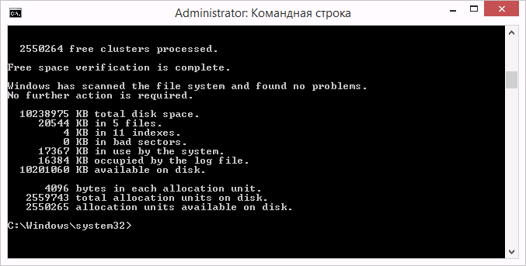
Полный список доступных параметров и их описание вы можете получить, запустив chkdsk с вопросительным знаком в качестве параметра. Однако для простой проверки на ошибки, а также проверки секторов будет достаточно команды, приведенной в предыдущем абзаце.
В тех случаях, когда проверка обнаруживает ошибки на жестком диске или SSD, но не может их исправить, это может быть связано с тем, что работающая Windows или программы в настоящее время используют диск. В данной ситуации может помочь запуск оффлайн-сканирования диска: при этом диск «отключается» от системы, выполняется проверка, а затем снова монтируется в системе. Если же отключить его невозможно, то CHKDSK сможет выполнить проверку при следующей перезагрузке компьютера.
Чтобы выполнить оффлайн проверку диска и исправление ошибок на нем, в командной строке от имени администратора выполните команду: chkdsk C: /f /offlinescanandfix (где C: — буква проверяемого диска).
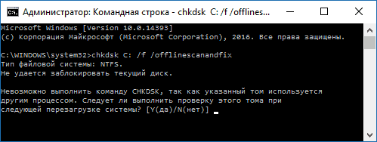
Если вы увидите сообщение о том, что нельзя выполнить команду CHKDSK, так как указанный том используется другим процессом, нажмите Y (да), Enter, закройте командную строку и перезагрузите компьютер. Проверка диска начнется автоматически при начале загрузки Windows 10, 8 или Windows 7.
После окончания сканирования CHKDSK проинформирует вас о результатах числовым кодом от 0 до 3, где:
0 – означает, что ошибки не обнаружены. Жесткий диск в хорошем состоянии. 1 – ошибки найдены и успешно устранены.
- – выполнена либо не выполнена очистка диска (если при запуске утилиты была выбрана эта операция).
- – проверить накопитель или исправить ошибки не удалось. Этот код указывает на более серьезные неполадки винчестера, чем код 1.
Дополнительная информация: при желании, после проверки диска и загрузки Windows, вы можете просмотреть журнал проверки Check Disk с помощью просмотра событий (Win+R, ввести eventvwr.msc) в разделе Журналы Windows — Приложение, выполнив поиск (правый клик по
«Приложение» — «Поиск») по ключевому слову Chkdsk.
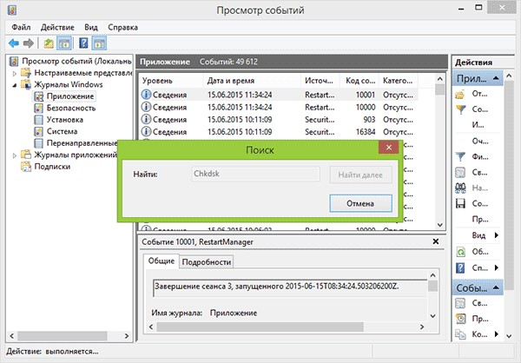

способ. Проверка жесткого диска в проводнике Windows

Самый простой способ проверки HDD в Windows — использовать проводник. В нем, кликните правой кнопкой мыши по нужному жесткому диску, выберите пункт «Свойства», а затем откройте вкладку «Сервис» и нажмите «Проверить». В Windows 8.1 и Windows 10 вы, скорее всего, увидите сообщение о том, что сейчас проверка этого диска не требуется. Однако, вы можете запустить ее принудительно.

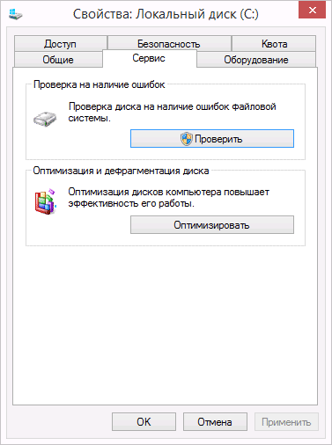
В Windows 7 присутствует дополнительная возможность включить проверку и исправление поврежденных секторов, отметив соответствующие пункты. Отчет о проверке вы все так же можете найти в просмотре событий приложений Windows.

способ. Дополнительные возможности проверки диска в Windows 10
Помимо перечисленных выше вариантов, вы можете использовать некоторые дополнительные встроенные в ОС средства. В Windows 10 и 8 обслуживание дисков, в том числе их проверка и дефрагментация происходят автоматически по расписанию, в то время, когда вы не пользуетесь компьютером или ноутбуком.
Чтобы просмотреть информацию о том, были ли найдены какие-либо проблемы с дисками, зайдите в «Панель управления» (сделать это можно, кликнув правой кнопкой мыши по Пуску и выбрав нужный пункт контекстного меню) — «Центр безопасности и обслуживания». Откройте раздел «Обслуживание» и в пункте «Состояние диска» вы увидите информацию, полученную в результате последней автоматической проверки. Еще одна возможность, которая появилась в Windows 10 — утилита диагностики хранилища (Storage Diagnostic Tool). Для использования утилиты, запустите командную строку от имени администратора, затем
используйте следующую команду:
stordiag.exe -collectEtw -checkfsconsistency -out путь_к_папке_сохранения_отчета
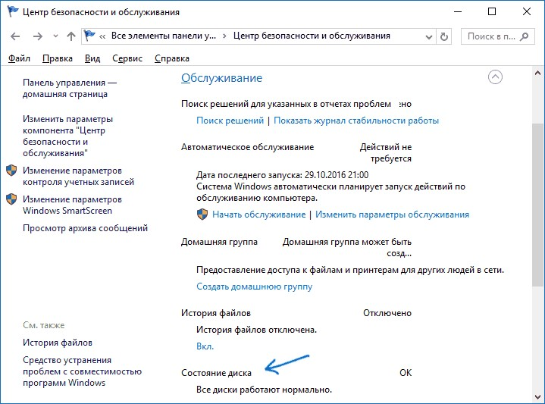
Выполнение команды займет некоторое время (может показаться, что процесс завис), при этом будут проверены все подключенные диски.

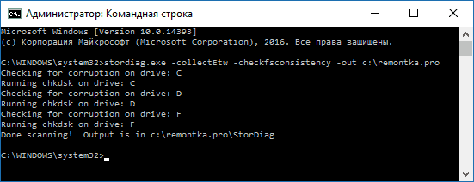

А после завершения выполнения команды, в указанном вами расположении будет сохранен отчет о выявленных проблемах.
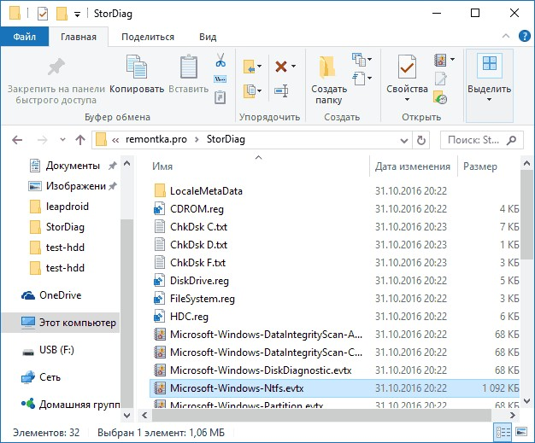

Отчет включает в себя отдельные файлы, содержащие:
− Информацию проверки chkdsk и информацию об ошибках, собранную fsutil в текстовых файлах.
− Файлы реестра Windows 10, содержащие все текущие значения реестра, относящиеся к подключенным накопителям.
− Файлы журналов просмотра событий Windows (события собираются в течение 30 секунд при использовании ключа collectEtw в команде диагностики дисков).
Для рядового пользователя собранные данные могут не представлять интереса, однако в некоторых случаях может оказаться полезной для диагностики проблем работы накопителей системным администратором или другим специалистом.
4 способ. Проверка диска в Windows 7
1. Откройте папку «Компьютер».
2. Щелкните правой кнопкой мыши жесткий диск, который требуется проверить, и выберите пункт Свойства.
3. На вкладке Программы в группе Проверка диска нажмите кнопку Выполнить проверку. При появлении запроса пароля администратора или подтверждения введите пароль или предоставьте подтверждение.
В открывшемся диалоговом окне в списке «Выберите диски, которые следует проверить», выделить один или несколько дисков, для которых требуется проверка.
Группа «Проверка» содержит две опции, которые определяют способ проверки дисков:
− Стандартная. Этот тест выявляет ошибки файловой системы, недопустимые имена, даты и время создания файлов, а также ошибки сжатия. В большинстве случаев этот тест занимает лишь несколько секунд.
− Полная. Этот тест выполняет стандартную проверку, а затем сканирует поверхность диска для выявления дефектных секторов. В зависимости от размера диска, этот тест может продолжаться час или два. Если выбран режим проверки «Полная», становится активной кнопка «Настройки». Эта кнопка открывает диалоговое окно «Режим проверки поверхности диска». Это диалоговое окно содержит следующие элементы управления:
− Выполнить проверку следующих областей. Переключатели этой группы определяют части физического диска, подвергаемые проверке:

− Выполнить проверку следующих областей. Переключатели этой группы определяют части физического диска, подвергаемые проверке:
▪ системная область - содержит главную загрузочную запись и другие структуры системы. Хотя программа «Проверка диска» не способна исправлять ошибки в этой области, указание на наличие ошибки может послужить сигналом, что диску угрожает сбой;
▪ область данных - содержит файлы и папки. Если «Проверка диска» обнаруживает здесь дефектные секторы, то может переместить данные на исправную часть диска и пометить секторы как дефектные (bad), чтобы никакие программы не использовали их в будущем.
− Не производить проверку поверхности на запись. Программа «Проверка диска» обычно выявляет дефектные секторы путем считывания каждого сектора и записи данных снова на диск. Если цикл чтения/записи выполняется успешно, сектор исправен. Для ускорения процесса сканирования можно установить этот флажок. При этом не будет производиться запись данных снова на диск.
− Не исправлять ошибочные секторы в скрытых и системных файлах. Отдельные программы подразумевают хранение некоторых скрытых и системных файлов в определенных кластерах. Если какая-либо часть этих файлов перемещается, работа программы может быть нарушена. Если установить этот флажок, программа «Проверка диска» не будет перемещать обнаруженные в скрытых и системных файлах дефектные секторы. (Конечно, если скрытый или системный файл содержит дефектный сектор, использующая файл программа может не работать, поэтому, пожалуй, лучше не устанавливать этот флажок.)
Перед выполнением программы «Проверка диска» остается решить, как она должна обрабатывать выявленные ошибки. Если требуется вывод сообщений об ошибках, чтобы пользователь мог принять решение об их обработке, нужно снять флажок «Исправлять ошибки автоматически».
Для запуска программы «Проверка диска» используется кнопка
«Запуск». Программа начнет проверку диска. Индикатор состояния в нижней части окна будет иллюстрировать продвижение этого процесса. Когда программа обнаружит ошибку (а флажок «Исправлять ошибки автоматически» не установлен), появится диалоговое окно, в котором будет отображаться обнаруженная ошибка и предполагаемые действия. Для дополнительных настроек предназначена кнопка «Дополнительно».
Итак, выбираете настройки:
− Для автоматического исправления обнаруженных при сканировании неполадок с файлами и папками выберите Автоматически исправлять системные ошибки. В противном случае проверка диска будет только сообщать о неполадках, но не исправлять их.
− Для выполнения тщательной проверки диска выберите Проверять и восстанавливать поврежденные сектора. Это сканирование пытается найти и исправить физические ошибки на самом жестком диске, для чего может потребоваться гораздо больше времени.
− Для проверки и файловых, и физических ошибок выберите и Автоматически исправлять системные ошибки, и Проверять и восстанавливать поврежденные сектора.
1. Нажмите кнопку Пуск.
В зависимости от размера жесткого диска для этого может потребоваться несколько минут. Для получения наилучших результатов не используйте компьютер для выполнения других задач во время проверки диска.
Если выбрать Автоматически исправлять системные ошибки для используемого диска (например, раздела, содержащего Windows), будет предложено перенести проверку диска и проверить его в ходе следующей загрузки компьютера.

Задание 3. Удалите неиспользуемые файлы с помощью встроенных инструментов ОС одним из описанных ниже способов. Опишите свои действия и подтверждайте их скриншотами

Методические указания.
Многие пользователи сталкиваются с недостатком места на диске, потому что он заполняется ненужными файлами. Из-за обилия ненужных данных, система начинает «тормозить» в работе. В операционной системе Windows 10 имеются встроенные инструменты для удаления ненужных файлов. Кроме того, пользователь может самостоятельно удалить временные файлы с компьютера, без помощи стороннего программного обеспечения.
Очистка и оптимизация Windows поможет удалить с системного диска ненужные данные, освободить место, улучшить работу операционной системы. Из-за нехватки свободного места на диске, система и установленные программы начинают работать с задержками и зависаниями.
Как пользователь может убедиться, что на компьютере необходима очистка Windows 10 от мусора? Это проявится в том, что при работе на ПК начались тормоза, кроме этого, для наглядности, в окне Проводника проблемный диск будет окрашен в красный цвет.
Операционная система предупреждает пользователя компьютера о нехватке свободного места на этом диске.
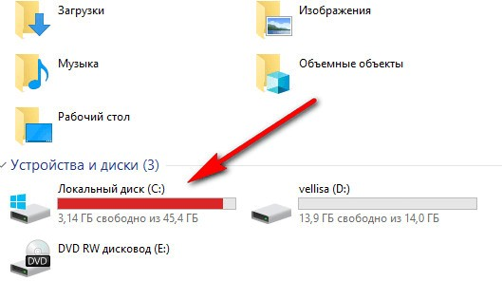
На диске необходимо иметь минимум 15% свободного места, которое используется для временных файлов, загрузки обновлений и т. п. Меньший объем свободного места на диске, не даст Windows провести правильную дефрагментацию. Из-за этого, диск станет более фрагментированным, это может привести к замедлению работы системы и программ.
Для оптимизации системы и удаления ненужных файлов, пользователи часто используют специализированные программы: «оптимизаторы» и
«чистильщики».
Следует обратить внимание на следующее: зачастую подобные чистильщики, работающие по своим алгоритмам, удаляют нужные системные файлы.
Некоторые пользователи при запуске программ или игр сталкивались с сообщениями об отсутствии необходимой библиотеки или файла. Причем, по умолчанию эти файлы должны были находится в составе операционной системы или ее компонентов. В большинстве случаев, это результат работы программ-оптимизаторов, которые удаляют во время проведения очистки эти
«ненужные» файлы, поэтому использование системных средств будет более безопасным для компьютера.
Перед выполнением мероприятий по очистке системы от ненужного мусора, следует создать точку восстановления Windows.
Очистим диск на компьютере с Windows средствами операционной системы.

способ. Функция Память устройства Windows 10
В параметрах операционной системы Windows 10 имеется раздел
«Память устройства» (в более ранних версиях раздел назвался «Хранилище»). С помощью встроенного инструмента автоматической очистки, с ПК удаляются ненужные и временные файлы.
Получить доступ к настройкам контроля памяти можно следующим образом:
- Войдите в меню «Пуск», запустите приложение «Параметры».
- В окне «Параметры Windows» войдите в параметр «Система».
- В разделе «Память устройства» находятся параметры для работы с использованием памяти и освобождением пространства на диске ПК.

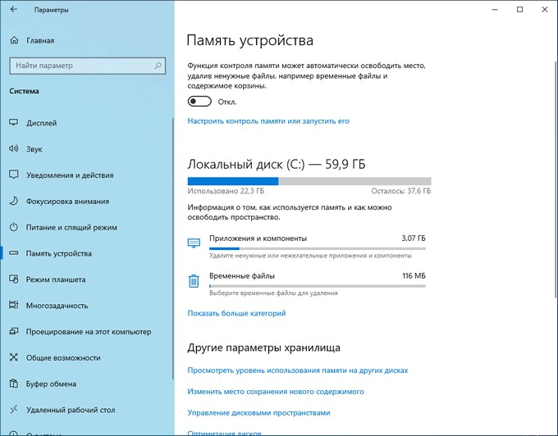
При настройках по умолчанию, функция «Память устройства» отключена в Windows 10. Для активации функции автоматической очистки, необходимо в опции «Память устройства» включить функцию контроля памяти.

1.1. Автоматическая очистка системы
Пользователю необходимо настроить работу автоматического средства для очистки системы. В опции «Память устройства» передвиньте переключатель в положение «Включено».
В опции «Локальный диск (С:)» отображается информация об использовании места на диске. Пользователь может увидеть проблемные места на диске, уточнить распределение пространства. Для получения дополнительных сведений, нажмите на ссылку «Показать больше категорий».
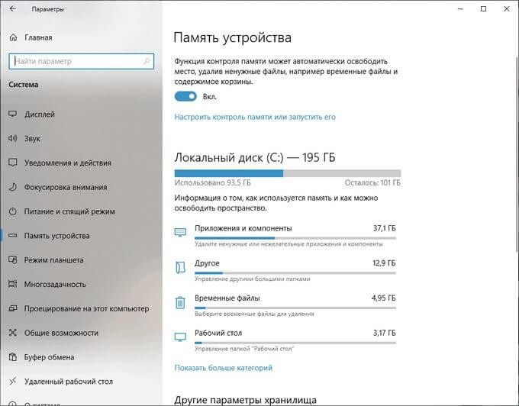
Работу контроля памяти необходимо настроить. Нажмите на ссылку
«Настроить контроль памяти или запустить его».
В окне «Настроить контроль памяти или запустить его» находятся параметры работы системного инструмента.
В опции «Контроль памяти» необходимо настроить запуск системного средства. В настройке «Запуск Контроля памяти» нужно выбрать один из предложенных вариантов:
- Когда останется мало места на диске — контроль памяти запустится автоматически, когда будет заканчиваться место на диске (параметр по умолчанию).
- Ежедневно — функция станет запускаться каждый день.
- Каждую неделю — запуск средства в еженедельном режиме.
- Каждый месяц — автоматический запуск контроля памяти ежемесячно. Настройте параметры удаления временных файлов. В разделе
«Временные файлы» необходимо выбрать периодичность удаления временных файлов, не используемых в установленных приложениях.
Удаление файлов из корзины будет проводиться со следующей периодичностью:
- 30 дней — автоматическая очистка корзины раз месяц (опция по умолчанию).
- Никогда — файлы из корзины не удаляются, опция отключена.
- 1 день — ежедневная очистка содержимого корзины.
- 14 дней — удаление файлов из корзины раз в две недели.
- 60 дней — автоматическая очистка корзины раз в два месяца.
Выбор периодичности автоматического удаления файлов из папки
«Загрузки»:
- Никогда — файлы в папке загрузок автоматически не удаляются.
- 1 день — очистка файлов раз в день.
- 14 дней — удаление файлов раз в две недели.
- 30 дней — очистка данных раз в месяц.
- 60 дней — автоматическое удаление файлов раз в две недели.
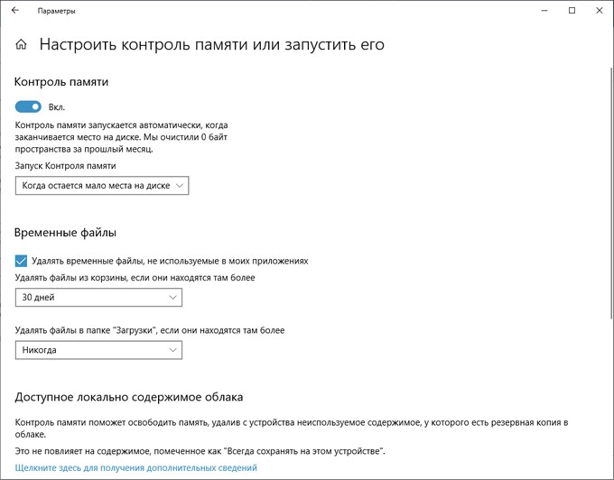

1.2. Очистка системы вручную
В операционной системе Windows 10 есть возможность для запуска вручную удаления некоторых файлов, согласно выполненных настроек в инструменте «Память устройства».
На странице «Настроить контроль памяти или запустить его», в параметре «Освободить пространство сейчас» нужно нажать на кнопку
«Очистить сейчас».
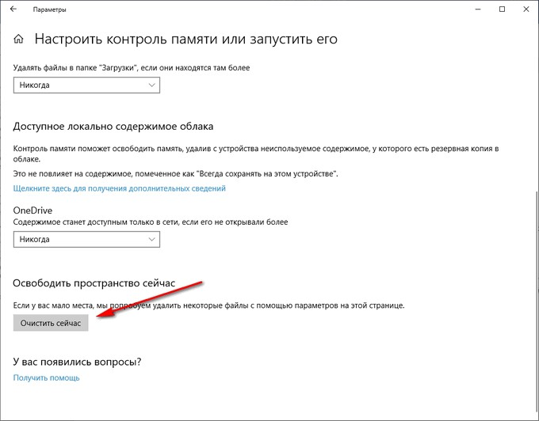
В разделе «Память устройства», в опции «Локальный диск (С:)» имеется информация о распределении дискового пространства.
В опции «Временные файлы» отображается список файлов, которые можно удалить прямо сейчас. По умолчанию, операционная система выделит часть файлов, которые больше не нужны, их можно сразу удалить.
Некоторые типы файлов не выбраны из-за того, что эти данные могут еще понадобится пользователю, например, данные находящиеся в папках
«Загрузки» или «Корзина». Вы можете выбрать и эти параметры для удаления файлов из этих мест.
После выбора параметров, нажмите на кнопку «Удалить файлы».
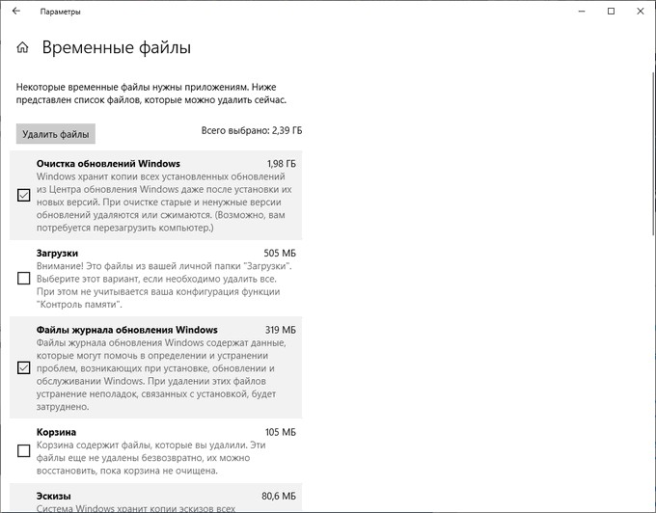
После выполнения этих действий, ручная очистка мусора Windows на компьютере завершена.

способ. Удаление файлов в утилите Очистка диска
В операционной системе Windows имеется встроенный инструмент
«Очистка диска», с помощью которого можно удалить с ПК ненужные файлы.

Windows 10
Выполните следующие действия:
- Откройте Проводник, щелкните правой кнопкой мыши по Локальному диску «С:».
- В контекстном меню выберите пункт «Свойства».
- В окне «Очистка диска (С:)», во вкладке «Общие» нажмите на кнопку
«Очистка диска».
- В открывшемся окне проходит подсчет свободного места на диске.
- Во вкладке «Очистка диска» отображаются типы файлов, которые можно удалить. По умолчанию, активированы пункты «Загруженные файлы программ», «Временные файлы интернета», «Эскизы».
Пользователь может выбрать эти параметры или добавить для удаления другие типы файлов.
- Для запуска удаления ненужных данных, нажмите на кнопку «ОК».
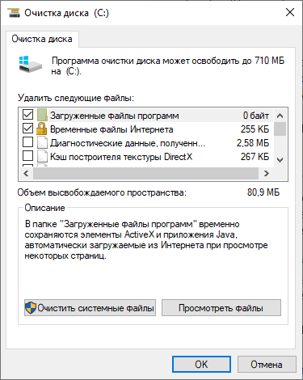
- В окне с предупреждением о необратимом удалении этих файлов нажмите на кнопку «Удалить файлы».
В итоге, файлы удалятся с вашего компьютера.
Если пользователю нужно удалить большее количество файлов, в том числе системных, пройдите следующие шаги:
- В окне приложения «Очистка диска» необходимо нажать на кнопку
«Очистить системные файлы».
- Утилита снова подсчитывает объем места, которое можно удалить с компьютера.
- В окне «Очистка диска», во вкладке «Очистка диска» появятся новые типы файлов, доступные для удаления.
- После выбора типов файлов, нажмите на кнопку «ОК».
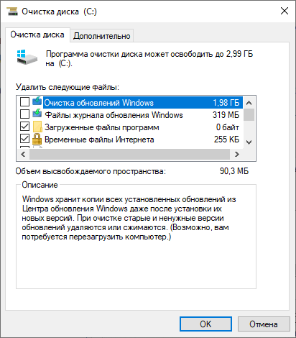
- В окне с предупреждением согласитесь на удаление файлов.
- Указанные файлы будут удалены с ПК.

Windows 7
- Из меню «Пуск» запускаем панель управления, выбираем пункт «Система и безопасность». В открывшемся окне, в пункте «Администрирование», выбираем «Освобождение места на диске»
- В раскрывающемся списке Диски выберите жесткий диск, с которого необходимо удалить файлы, и нажмите кнопку ОК.
- В диалоговом окне Очистка диска перейдите на вкладку Очистка диска и установите флажки для тех типов файлов, которые требуется удалить, и нажмите кнопку ОК.
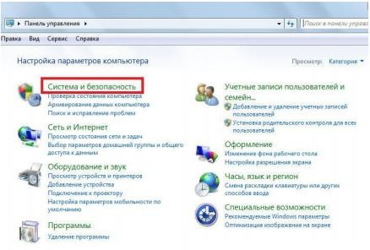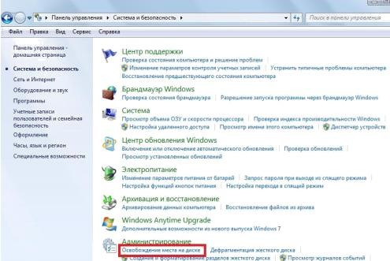

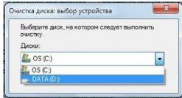

Задание 4 Проведите оценку состояния накопителя ПК по S.M.A.R.T.- атрибутам. Сравните текущее (Value), минимальное пороговое (Threshold) и самое низкое значения всех значимых атрибутов за всё время работы накопителя (Worst), а также абсолютное значения атрибута (Raw). Перенесите результаты в отчет и прокомментируйте их. Не забудьте сделать скриншоты с результатами работы утилиты на вашем компьютере.

Методические указания.
Чтобы проверить состояние жесткого диска запустите одну из предложенных утилит и просмотрите показатели SMART.
По расшифровке атрибутов S.M.A.R.T. можно выявить причину сбоев и при необходимости предусмотрительно предпринять какие-то дополнительные меры.
В состав поддерживающих эту технологию жестких дисков включены интеллектуальные процедуры самодиагностики, поэтому они способны
«сообщать» о своем текущем состоянии. Данная диагностическая информация предоставляется как коллекция атрибутов, то есть конкретных характеристик жесткого диска, используемых для анализа его производительности и надежности.
Большая часть важных атрибутов имеет один и тот же смысл для дисков всех производителей. Значения данных атрибутов при нормальной работе диска могут варьироваться в некоторых интервалах. Для любого параметра производителем определено некое минимально безопасное значение, которое не может быть превышено при нормальных условиях эксплуатации. Однозначно определить критически важные и критически неважные для диагностики параметры S.M.A.R.T. проблематично. Каждый из атрибутов имеет свою информационную ценность и свидетельствует о том или ином аспекте в работе носителя. Однако в первую очередь следует обращать внимание на следующие атрибуты:
- Raw Read Error Rate - частота ошибок чтения данных с диска, возникших по вине оборудования;
- Spin Up Time - среднее время раскрутки шпинделя диска;
- Reallocated Sector Count-число операций переназначения секторов;
- Seek Error Rate-частота появления ошибок позиционирования;
- Spin Retry Count - число повторных попыток раскрутки дисков до рабочей скорости в случае неудачности первой попытки;
- Current Pending Sector Count - количество нестабильных секторов (то есть секторов, ожидающих процедуру переназначения);
- Offline Scan Uncorrectable Count - общее количество нескорректированных ошибок во время операций чтения/записи секторов.
Обычно атрибуты S.M.A.R.T. отображаются в табличном виде с указанием имени атрибута (Attribute), его идентификатора (ID) и трех значений: текущего (Value), минимального порогового (Threshold) и самого низкого значения атрибута за всё время работы накопителя (Worst), а также абсолютного значения атрибута (Raw). Каждый атрибут имеет текущее значение, которое может быть любым числом от 1 до 100, 200 или 253 (общих стандартов для верхних границ значений атрибутов не предусмотрено). Значения Value и Worst у совершенно нового винчестера совпадают (рисунок ниже).
HDD: SAMSUNG HD161HJ; FW: GF100-07; SN: S0V3JDWQ5494
 |  |  | Name | Val | Worst | Raw
Att # |  | 1 | Read error rate | 252 | 252 | 0
Att # |  | 3 | Spin up time | 252 | 252 | 0
Att # |  | 4 | Number of spin-up times | 252 | 252 | 0
Att | # | 5 | Reallocated sectors count | 252 | 252 | 0
Att | # | 7 | Seek error rate | 252 | 252 | 0
Att | # | 8 | Seek time performance | 252 | 252 | 0
Att | # | 9 | Power-on time | 99 | 99 | 1
Att | # | 10 | Spin-up retries | 252 | 252 | 0
Att | # | 11 | Calibration retries | 252 | 252 | 0
Att | # | 12 | Start/stop count | 252 | 252 | 0
Att | # | 184 | Unknown | 252 | 252 | 0
Att | # | 187 | Unknown | 252 | 252 | 0
Att | # | 188 | Unknown | 252 | 252 | 0
Att | # | 190 | Unknown | 193 | 193 | 20
Att | # | 194 | HDA Temperature | 193 | 193 | 20
Att | # | 195 | Hardware ECC recovered | 252 | 252 | 0
Att | # | 196 | Reallocate event count | 252 | 252 | 0
Att | # | 197 | Current pending sectors | 252 | 252 | 0
Att | # | 198 | Offline scan UNC sectors | 252 | 252 | 0
Att | # | 199 | Ultra ATA CRC Error Rate | 200 | 200 | 0
Att | # | 200 | Write error rate | 252 | 252 | 0
Att | # | 201 | Unknown | 252 | 252 | 0
Приведенная в таблице информация позволяет сделать вывод, что у теоретически исправного винчестера текущие (Value) и наихудшие (Worst) значения должны быть максимально близкими друг к другу, а значение Raw у большинства параметров (за исключением параметров: Power-On Time, HDA Temperature и некоторых других) должно приближаться к нулю. Текущее значение может со временем изменяться, что в большинстве случаев отражает ухудшение параметров жесткого диска, описываемых атрибутом. Если увеличилась частота ошибок при чтении данных с диска (Raw Read Error Rate), происхождение которых обусловлено аппаратной частью диска, и частота ошибок при позиционировании блока магнитных головок (Seek Error Rate), это, возможно, свидетельствует о перегреве винчестера и его неустойчивом положении в корзине. Если текущее значение какого-нибудь атрибута приближается или становится меньше порогового, то жесткий диск признается ненадежным, и его следует срочно менять. Например, падение значения атрибута Spin-Up Time (среднее время раскрутки шпинделя диска) ниже критического значения, как правило, сообщает о полном износе механики, вследствие чего диск больше не в состоянии поддерживать заданную производителем скорость вращения. Поэтому необходимо контролировать состояние HDD и периодически (например, раз в 2-3 месяца) проводить диагностику S.M.A.R.T. и сохранять полученную информацию в текстовом файле. В дальнейшем эти данные можно будет сравнить с текущими и сделать определенные выводы о развитии ситуации.

Задание 5. Определите скорость работы накопителя, используя один из способов, описанных в п. 2.3.2. Сравните ее со скоростью современных накопителей и сделайте выводы

Задание 6. Прочитайте теоретический материал и решите задачи:
  - Емкость винчестера 10 Гбайт. Сколько физических магнитных дисков размещено в герметическом корпусе, если известно, что магнитный диск с одной стороны может разместить 1280 Мбайт информации.
  - Известно, что винчестер содержит 3 физических диска в гермоблоке, каждый диск с одной стороны емкостью 2048 Мбайт. Какова общая емкость винчестера в Гбайт?
  - В результате повреждения винчестера 1% секторов оказались дефектными, что составило 634480 Кбайт. Какой объем имеет жесткий диск в Гбайт?

4 Контрольные вопросы
- Что такое накопитель информации? Носитель информации?
- По каким признакам можно классифицировать накопители информации
- Назовите основные конструктивные элементы накопителя на жестких магнитных дисках. Объясните их функциональное назначение.
- Перечислите интерфейсы для подключения к системной плате внутренних жестких дисков.
- Дайте характеристику ошибок жесткого диска, ведущих к потере информации.
- Что такое оптический диск? Blu-ray Disc?
- Что такое RAID-массив?
- Опишите технологию проверки диска на ошибки.
- Опишите утилиту для мониторинга показателей дискового накопителя, наиболее привлекательную для вас.

Требования к отчету
Отчет обязательно имеет титульный лист. В отчете следует указать:
- Название, номер, цель и тему работы
- Формулировку всех заданий
- Описание выполнения заданий с необходимыми комментариями, таблицами, скриншотами, схемами
- Выводы по полученным результатам
- Формулировку самих контрольных вопросов и ответы на них
- Используемые источники информации
Файл с отчетом отправить на электронную почту преподавателя с именованием «Группа_Фамилия_ ПР_7_ Утилиты обслуживания накопителей информации».

Практическое занятие № 8. Периферийные устройства компьютера и интерфейсы их подключения.
Тема: Примеры использования внешних устройств, подключаемых к компьютеру, в учебных целях.
Цели занятия: изучить периферийные устройства, способы их подключения к компьютеру и использование в учебных целях.
Теоретические сведения
Создание титульного слайда презентации.
Запустить программу Microsoft Power Point. Для этого выполнить Пуск/Программы/Microsoft Office/Microsoft Power Point.
При запуске программа PowerPoint открывается в режиме, называемом обычным режимом, который позволяет создавать слайды и работать с ними. Слайд, который автоматически появляется в презентации, называется титульным и содержит два местозаполнителя, один из которых отформатирован для заголовка, а второй - для подзаголовка.

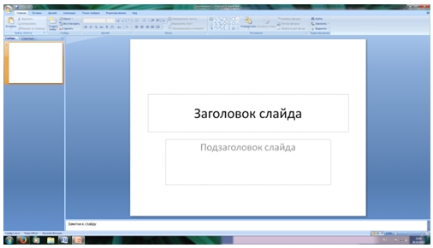
Рис. 1 Слайд с разметкой для ввода текста
Выбрать цветовое оформление слайдов. Power Point 2010 предоставляет множество тем, упрощая изменение общего вида презентации. Тема представляет собой набор элементов оформления, придающий особый, единообразный внешний вид всем документам, используя конкретные сочетания цветов, шрифтов и эффектов.
Применение эффектов анимации.
Установить курсор на первый слайд. Для настройки анимации выделить заголовок и выполнить команду Анимация/ Настройка анимации. В окне настройка анимации установите параметры настройки анимации.
Установить на каждый объект (текст, рисунок) по одному эффекту анимации.
Для просмотра эффекта анимации выполнить демонстрацию слайдов, команда Вид/Показ слайдов или нажать клавишу [F5].
Установка способа перехода слайдов.
Способ перехода слайдов определяет, каким образом будет происходить появление нового слайда при демонстрации презентации.
- Во вкладке Анимация выбрать команду Смена слайдов. Установить смена слайдов – автоматически или по щелчку.
- Выбрать эффект смены слайдов. Применить ко всем.
Добавление гиперссылок.
Для перехода с одного слайда на другой, к ресурсу в локальной сети или в Интернете либо даже к другому файлу или программе можно воспользоваться гиперссылками.
Выделите текст, который нужно щелкнуть для активации гиперссылки, либо можно выделить объект (например, клип или рисунок SmartArt).
- В группе Связи вкладки Вставка щелкнуть элемент Гиперссылка.
- В диалоговом окне Вставка гиперссылки поле «Связать с» выбрать кнопку «местом в документе». Указать слайд, к которому будет осуществляться переход.
- На слайде оглавление установить гиперссылки к слайдам с соответствующими заголовками.
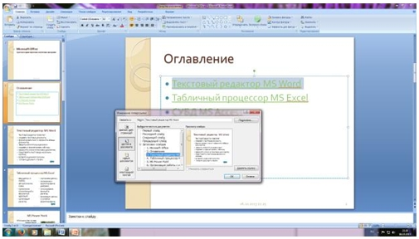
Рис. 2. Окно Вставка гиперссылки.
Выполнение работы:
Составить презентацию в программе Microsoft Office PowerPoint на тему «Периферийные устройства персонального компьютера». Презентация должна содержать не менее 15 слайдов. Наличие изображений обязательно.
Презентация должна иметь следующую структуру:
1 - й слайд - титульный;
2 - оглавление с гиперссылками.
Последний слайд – переход на 2 - ой слайд.
В презентации установить на объекты эффекты анимации. Установить эффекты смены слайдов.
Примерное содержание презентации:
- Дайте определение «Периферийные устройства персонального компьютера».
- Перечислите по назначению периферийные устройства компьютера? Приведите примеры.
- Перечислите основные внешние устройства, подключаемые к компьютеру? Их назначение?
- Дайте определение понятия «Интерфейс».
- Перечислите различные способы (проводные и беспроводные) подключения внешних устройств вывода информации к персональному компьютеру.
- Перечислите виды принтеров? Кратко опишите каждый вид.
- Дайте определение понятия «Драйвер».

Практическое занятие № 9. Устройство клавиатуры и мыши, настройка параметров работы клавиатуры и мыши
Цель работы — разобраться со строением и принципом работы устройств ввода информации
Оборудование: ручка, карандаш, линейка, тетрадь для практических работ, текстовый процессор, джойстик, манипулятор «мышь», клавиатура, сканер и учебник «Технические средства информатизации».
Подготовка к практической работе: внимательно прочитайте материал учебника и ответьте на контрольные вопросы.

ХОД ВЫПОЛНЕНИЯ РАБОТЫ
1. В тетради запишите схему принципа действия клавиатуры. Заполните табл.1.
Таблица 1. Типы клавиатур
Клавиатура | Преимущество | Недостатки
С пластмассовыми штырями
Со щелчком
С микропереключателями
С герконами
Сенсорная
Проекторная

2. Перечислите разновидности манипуляторов «мышь». Назовите общие и отличительные черты мыши и трекбола.
3. Заполните табл. 2.
Таблица 2. Классификация сканеров
Признак классификации | Класс
Способ формирования изображения
Конструкция кинематического механизма
Тип вводимого изображения
Степень прозрачности оригинала
Аппаратный интерфейс
Программный интерфейс

Рассмотрите сканер в кабинете. К каким классам его можно отнести? Какой тип имеет представленный сканер?
4. С помощью поисковой системы в Интернете найдите информацию о новинках и перспективах устройств ввода информации. Результаты поиска отразите в электронном отчете.
ВЫВОД:

КОНТРОЛЬНЫЕ ВОПРОСЫ
1. Каковы принципы действия известных типов клавиатур?
2. Какие основные элементы входят в конструкцию оптико-механической мыши?
3. В чем состоят преимущества и недостатки оптической мыши по сравнению с оптико-механической?
4. Какие фотодатчики применяются в сканерах?

Практическое занятие № 10. Подключение и настройка параметров работы модема

1. Цель занятия:
- закрепить теоретические знания по принципам построения и работы модема
- получить практические навыки в настройке параметров модема.

2. Перечень используемого оборудования:
- Компьютер;
- ADSL-модем (в дальнейшем просто «модем»);
- Сплиттер (микрофильтр);
- Комплект кабелей для соединения компьютера с модемом и модема с телефонной сетью.

3. Краткие теоретические сведения:
Классификация
по исполению:
- внутренние;
- внешние;
по принципу обработки данных:
- аппаратные;
- программные.
На сегодняшний день модемы (устройства для передачи информации по обычным телефонным линиям) в подавляющем большинстве своем являются контроллерными модемами. Это означает, что плата такого модема несет на себе три основных устройства, они чаще всего выполнены как три микросхемы на плате модема:
- DSP (Digital Signal Processor) занят кодированием поступившего набора данных в соответствии с высокоскоростными протоколами передачи типа V.34, K56Flex, x2 или V.90 и отвечает за модуляцию выходного сигнала, опираясь на программу, заложенную в ПЗУ модема - "прошивку";
- "Контроллер" отвечает за коррекцию ошибок передачи, сжатие данных и интерфейс модема с программным обеспечением;
- CODEC-чип (Coder-DeCoder) выполняет непосредственный перевод уже полностью подготовленного к передаче набора данных в сигнал для передачи по коммутируемой линии.
Модемы без контроллеров, как это ясно из их названия, несут на себе только DSP и CODEC-чип, возлагая работу, предназначенную для "контроллера", на CPU (Central Processing Unit) - центральный процессор системы. При этом чаще всего такие модемы не содержат микросхемы ПЗУ с "прошивкой" работы DSP. Во время работы такого модема его DSP обращается к оперативной памяти системы, в которой хранится необходимая ему программа, которую загружает в память модемный драйвер. Очевидно, при этом, что такие модемы наиболее целесообразно применять только в системах с мощным CPU, в противном случае работа такого модема приведет к заметному замедлению выполнения параллельных процессов в системе.
Режим команд и режим передачи данных
Как для PC, так и для модемов установлены жесткие стандарты. Иначе установить связь между двумя PC было бы невозможно. При этом следует различать следующие режимы работы модема:
- режим передачи данных, в котором модем передает и принимает данные
- режим команд, в котором модему даются инструкции, параметры работы и команды вызова абонента, прерывания сеанса связи, инициализация модема и др.
Набор команд Hayes Для режима команд нормой признан так называемый набор команд Hayes (табл. 12.1), разработанный фирмой с тем же названием. Этот набор команд состоит из АТ-команд и обеспечивает всем модемам единую основу для осуществления связи друг с другом. За некоторым исключением все команды начинаются с префикса AT (Attention — внимание), который дополняется собственно командой с параметрами. Командная строка может содержать несколько АТ-команд, при этом в начале строки следует только один префикс AT. Ввод командной строки, общая длина которой не должна превышать 40 символов, завершается нажатием клавиши <Enter>. Команды выполняются слева направо.

ПРОТОКОЛЫ КОРРЕКЦИИ ОШИБОК И СЖАТИЯ ДАННЫХ
Для того чтобы модемы понимали друг друга, связь между ними должна осуществляться по некоторым правилам. Наборы этих правил называются протоколами. Существуют протоколы модуляции, компрессии данных, коррекции ошибок и некоторые другие. Фактически, поддерживаемые протоколы являются основной характеристикой того или иного модема. Рассмотрим наиболее распространенные протоколы модуляции, которые практически и определяют скорости передачи данных. Большинство приведенных протоколов разработаны ITU (International Telecommunication Union), в остальных случаях упоминается разработчик.
Совершенно очевидно, что при передаче данных на большие расстояния через устаревшую телефонную линию возникают ошибки. Особенно печально, если при передаче массивов данных как раз перед окончанием получасового сеанса связи эта связь прерывается из-за ошибки. Для решения таких проблем были разработаны протоколы коррекции ошибок. При этом, как правило, одновременно с коррекцией ошибок используются и протоколы сжатия передаваемых данных. Алгоритмы сжатия данных, похожие на алгоритмы архивирующих программ, описаны в главе 16.
Протоколы серии MNP
MNP (Microcom Networking Protocol) — это серия протоколов организации связи между компьютерами, созданные фирмой Microcom. Разработано несколько спецификаций коррекции ошибок и сжатия данных.

Протоколы серии V
Протоколы серии V определяют различные рабочие характеристики модемов и разбиты на несколько групп. Коррекция ошибок и сжатие данных определяются протоколами V.41, V.42,V.42bis.

4. Задание:
- изучение характеристик и настроек модема;
- порядок установки и подключения модема;
- порядок создания подключения;
- проверка работоспособности модема;

5. Порядок выполнения работы:
5.1 Установка включает в себя четыре этапа:
5.1.1Подключение ADSL-оборудования к компьютеру и телефонной розетке;
5.1.2 Настройка ADSL-модема;
5.1.3 Настройка параметров компьютера;
5.1.4 Соединение с Интернет.
5.2 Порядок подключения оборудования
5.2.1 Подключите сплиттер к телефонной розетке, через разъем LINE используя телефонный кабель из комплекта поставки модема;
5.2.2 Через разъем PHONE подключите к сплиттеру телефонный аппарат;
5.2.3 Подключите к сплиттеру модем, соединив телефонным кабелем разъем MODEM на сплиттере с разъемом DSL на модеме, используя для этого телефонный кабель из комплекта поставки;
5.2.4 Подключите компьютер к модему, запишите модель модема в таблицу. Подключение производится либо соединением разъема модема (ETH или LAN) и интерфейса Ethernet компьютера (сетевой карты компьютера), либо присоединением модема к USB-порту компьютера с помощью USB-кабеля из комплекта поставки;
5.2.5 При необходимости параллельно подключите дополнительные телефонные аппараты через микрофильтры, защищающие телефоны от высокочастотных сигналов модема.
5.3 Подключение компьютера к модему
5.3.1 Соедините соответствующие порты на компьютере и модеме нужным кабелем.
5.1.2 После успешного подключения модема к компьютеру и включения питания, между Вашим модемом и оборудованием ADSL провайдера устанавливается DSL-соединение. При этом индикатор DSL на модеме должен загореться и гореть постоянно.

5.4 Конфигурирование модема
5.4.1 Зайдите в Пуск / Панель управления / Телефон и модем;
5.4.2 В открывшемся окне введите Телефонный код города и установите Тип набора номера: -5.4.3 Импульсный набор номера. Остальные поля оставьте без изменений. Нажмите кнопку OK;
5.4.4 В открывшемся окне кликните на вкладку Набор номера, где, нажав кнопку Изменить, c помощью формы Изменение местонахождения можно задать параметры для Вашей учетной записи;
5.4.5 На вкладке Общие указать название, страну и код города, выставите для модема импульсный тип набора номера;
5.4.6 На вкладке Код города все поля оставьте пустыми;
5.4.7 На вкладке Телефонная карточка выставите Нет;
5.4.8 Нажмите кнопку Свойства и в появившемся окне, на вкладке Модем, просмотрите настройки;
5.4.9 На вкладке Диагностика проверьте работоспособность модема, нажав кнопку Опросить модем, полученную информацию запишите в таблицу;
5.4.10 На вкладке Общие можно выставите: время ожидания соединения (Отмена вызова при отсутствии связи). В случае проблем с дозвоном выставляется обычно в 120 секунд; скорость передачи на порту (при проблемах связи для WIN модемов выставляется 57600, 38400, или 19200); компрессию данных - Сжатие (Включено, Отключено); поле Управление потоком остается без изменений;
5.4.11 На вкладке Дополнительные параметры связи параметры оставьте без изменений;

5.5 Создание и настройка параметров соединения
5.5.1 Создание нового соединения
5.5.1.1 Для создания подключения выберите Пуск / Все программы / Стандартные / Связь / Мастер новых подключений;
5.5.1.2 В окне Тип сетевого подключения выберите пункт Подключить к Интернету и нажмите кнопку Далее;
5.5.1.3 В следующем окне выберите пункт Установить подключение вручную и нажмите кнопку Далее;
5.5.1.4 В следующем окне выберите Через обычный модем и нажмите Далее;
5.5.1.5 В появившемся окне введите Имя подключения (например, RoboTeK) и нажмите Далее;
5.5.1.6 В появившемся окне введите номер телефона модемного пула, к которому будет производиться подключение, и нажмите Далее;
5.5.1.7 В следующем окне введите свое Имя пользователя (User name) и Пароль (Password), наберите пароль еще раз в поле Подтверждение (Confirm). Нажмите кнопку Далее;
5.5.1.8 Соединение создано, нажмите кнопку Готово;
5.5.1.9 Для непосредственного подключения к сети "Интернет" выберите Пуск / Все программы / Стандартные / Связь / Сетевые подключения / RoboTeK (или другое, созданное Вами, название соединения) либо Пуск / Подключение / RoboTeK (или другое, созданное Вами, название соединения).
5.5.2 Настройка параметров соединения
5.5.2.1 Изменить настройки соединения нажав кнопку Свойства. На вкладке Общие можно изменить номер модемного пула, или добавить дополнительный, нажав кнопку Другие;
5.5.2.2 На вкладке Параметры нужно убедиться в том что сняты флажки с пунктов Включать вход в домен Windows и Запрашивать номер телефона;
5.5.2.3 На вкладке Безопасность убедится, что стоит параметр Небезопасный пароль, в Параметрах безопасности;
5.5.2.4 На вкладке Сеть оставить параметры без изменений. Зайти в свойства протокола TCP/IP. Для этого из списка компонентов выбрать Internet Protocol (TCP/IP) и нажать кнопку Свойства;
5.5.2.5 В появившемся окне оставить параметры без изменений, как показано на рисунке, нажать кнопку ОК;
5.5.2.6 На вкладке Дополнительно можно защитить свое подключение к Интернету, установив соответствующие параметры, для чего нажать кнопку Параметры раздела Брандмауэр Windows.

6. Содержание отчета:
- тема и цели работы;
- заполненная таблица;
- выводы по результатам проведенных экспериментов.

Модель ADSL-модем
Результат опроса модема
Имя подключения
Индикаторы модема
IP-адрес
Скорость

7. Контрольные вопросы:
1. Разновидности модемов.
2. Параметры модемов.
3. Устройство и работа модемов.
4. Протоколы обеспечивающие работу модемов.
5. Настройки модема.

Практическое занятие № 11. Подключение и работа с нестандартными периферийными устройствами ПК
Структура отчёта по практической работе
1. Титульный лист.
2. Содержание.
3. Цель работы.
4. Задание.
5. Теоретическая часть.
6. Практическая часть.
7. Выводы.
8. Библиографический список.
Цель работы
1. Ознакомиться и получить навыки работы с нестандартными периферийными устройствами. (Мультимедийный проектор)
2. Ознакомиться и получить навыки работы с программными средствами нестандартных периферийных устройств.
Задание
1. Оборудовать рабочее место специализированными техническими и программными средствами. Изучить справочные руководства по установке устройства.
2. Произвести подключение и установку драйверов устройства. Произвести настройку работы устройства. Выполнить демонстрацию работы устройства.
Теоретическая часть
- Классификация устройства
- Назначение устройства
- Основные характеристики
- Принцип работы
Практическая часть
- Выполнить подключение устройства
- Установить программное обеспечение устройства
- Изменить параметры работы устройства
- Выполнить работу устройства

Практическое занятие № 12. Подключение и инсталляция сканеров. Настройка параметров работы сканера.
Цель работы: приобрести навыки работы со сканером.
1. Используя документацию сканера, выясните характеристики предложенного для работы сканера:
- разрешающую способность (разрешение);
- количество воспринимаемых оттенков;
- возможность ввода цветных изображений;
- быстродействие;
- размер обрабатываемых изображений.
2. Подключите сканер и установите соответствующий драйвер устройства.
3. Осуществите ввод текста.
4. Используя специализированную программу FineReader, распознайте введенный текст. Изучите настройки программы для распознавания различных языков. Распознавание следует проводить для разных источников: русский текст, смешанный русско-английский текст, текст с таблицами и рисунками.
Материалы в отчет
При подготовке отчета по практической работе следует использовать данные, полученные в ходе работы. Следует привести характеристики используемого сканера. Необходимо привести используемые настройки программы распознавания, а также результаты сканирования различных источников: русский текст, смешанный русско-английский текст, текст с таблицами и рисунками.

Контрольные вопросы
1. Какие известные программы используют для распознания текста?
2. Какие возможности предоставляют программы для распознавания текста?
3. От чего зависит качество распознания текста?
4. С какими элементами кроме текста работают программы для распознания текста?
5. Укажите принцип работы сканера?
6. Для чего используют штрих – код сканер?
7. Какие достоинства у листопротяжного сканера?
8. Какой сканер нужно использовать, чтобы со сканировать с фотопленки?
9. Что означает портативный сканер?

Практическое занятие № 13. Работа с программами сканирования и распознавания текстовых материалов

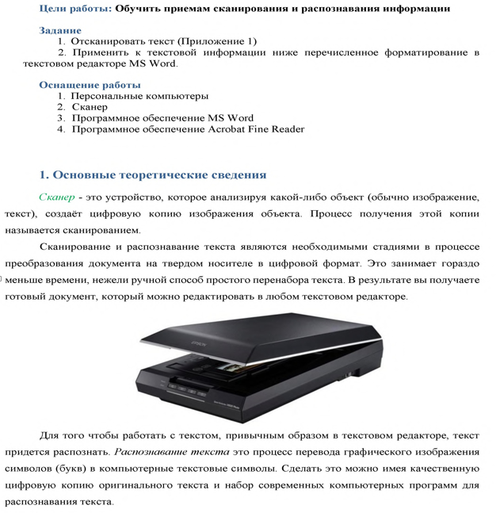

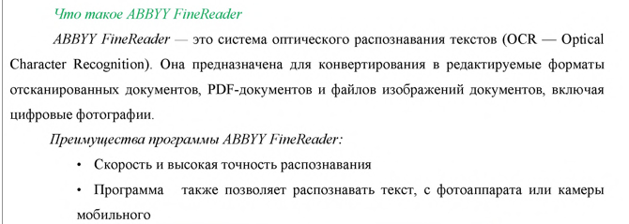

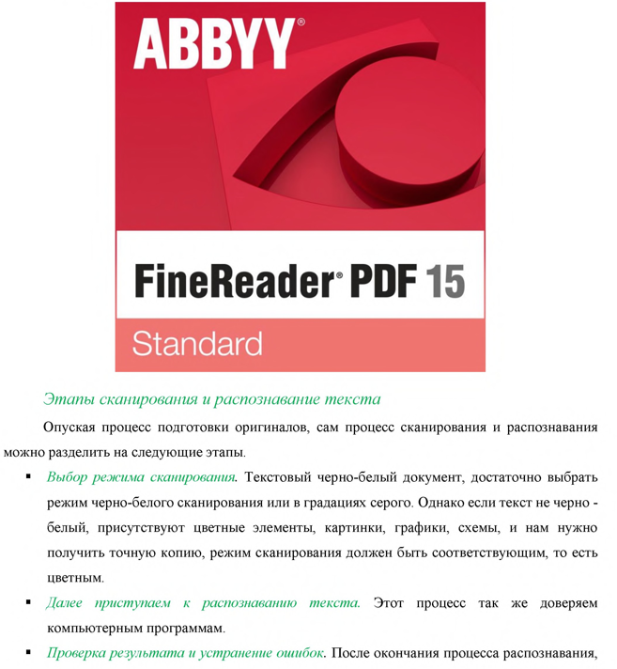

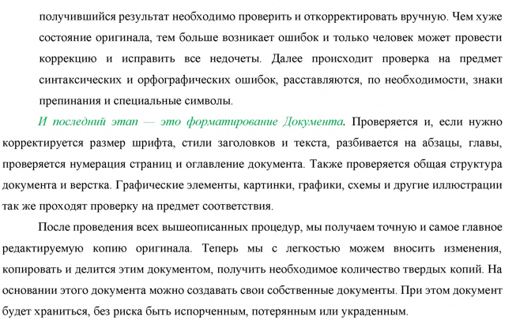

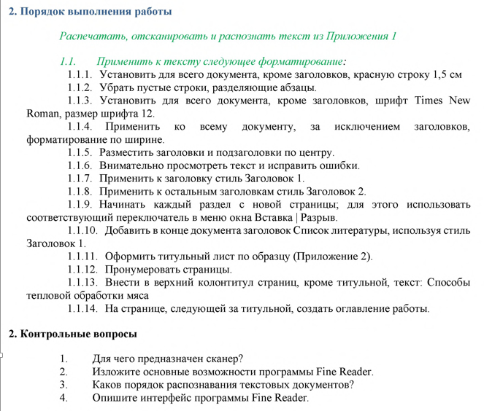

Практическое занятие № 14. Конструкция, подключение и инсталляция нестандартных периферийных устройств

1 Цель работы. Ознакомление с нестандартными периферийными устройствами.

2 Оснащение
2.1 Оборудование: ПК, интерактивная доска, проектор;
2.2 Программное обеспечение:
- Операционная система Windows.

3 Задание к работе
3.1 Ознакомиться с интерактивной доской и проектором;
3.2 Подключить устройства к ПК;
3.3 Установить необходимое программное обеспечение.
3.4 Настроить проектор.
3.4 Сделать калибровку доски.
3.5 Изучить основные инструменты для работы с доской.
3.6 Оформить отчет (модель интерактивной доски, характеристики, инструменты; модель проектора, интерфейсы подключения, характеристики, основные настройки для работы)

4. Контрольные вопросы
- Что такое интерактивная доска?
- Принцип работы интерактивной доски (на примере интерактивной доски SMART Board 660).
- Перечислить основные характеристики интерактивной доски?
- Какова область применения интерактивных досок?
- Перечислите два основных правила работы с электронным пером.
- Какие виды интерактивных досок известны на сегодняшний день, в чем заключаются их принципы работы?
- Интерактивная доска – это устройство ввода или вывода?
- Какими достоинствами и недостатками обладают интерактивные доски?
- Каковы недостатки непроекционного режима?
- Какие могут возникнуть неполадки при работе с интерактивной доской, чем они объясняются и как их устранить.
- Сформулируйте меры предосторожности при работе с интерактивной доской.
- Какие способы подключения интерактивной доски SMART Board 600 к компьютеру существуют?
- Какие кнопки расположены на лотке для перьев: их названия и назначение?
- Для чего нужно настраивать ориентирование интерактивной доски, какие ориентации существуют?

III. КОМПЛЕКТ МАТЕРИАЛОВ ДЛЯ ПРОМЕЖУТОЧНОЙ АТТЕСТАЦИИ

Вопросы к экзамену по дисциплине «Архитектура аппаратных средств
- Понятия аппаратных средств ЭВМ, архитектуры аппаратных средств. Классификация ЭВМ: по принципу действия, по поколениям, назначению, по размерам и функциональным возможностям.
- Основные технические характеристики компьютеров. Состав и назначение функциональных базовых узлов.
- Классическая архитектура ЭВМ. Принципы (архитектура) фон Неймана. Гарвардская архитектура. Архитектура современных ЭВМ.
- Магистрально-модульный принцип организации ЭВМ. Шинная организация ЭВМ.
- Процессоры. Микропроцессоры типа CISC, RISC, MISC. Характеристики и структура микропроцессора. Регистры процессора.
- Требования к системе охлаждения ЭВМ. Технические средства обеспечения теплового режима.
- Микросхемы системной логики. Назначение чипсета. Структурная схема северного моста.
- Системные платы. Виды, характеристики, форм-факторы.
- Типы интерфейсов: последовательный, параллельный, радиальный. Интерфейсы накопителей. Номенклатура портов ввода-вывода.
- Виды памяти в технических средствах информатизации: постоянная, переменная, внутренняя, внешняя, периферийная. Типы запоминающих устройств.
- Корпуса системного блока. Виды, характеристики, форм-факторы.
- Блоки питания. Виды, характеристики, форм-факторы.
- Химические источники тока. Гальванические элементы. Аккумуляторы. Типы. Применение. Ионисторы.
- Отклонения электроснабжения в сети. Средства защиты от неблагоприятных воздействий питающей электросети.
- Защита цепей питания ЭВМ. Сетевые фильтры. Устройство и основные характеристики сетевого фильтра.
- Защита цепей питания ЭВМ. Источники бесперебойного питания. Устройство и основные характеристики. Категории ИБП.
- Основные шины расширения, характеристики, параметры. Прямой доступ к памяти. Прерывания. Драйверы. Спецификация P&P.
- Модули ОЗУ. Форм-факторы. Технические характеристики, конструктивное исполнение.
- Кэш-память: назначение, виды, применение.
- Накопители на жестких магнитных дисках: форм-факторы, принцип работы, типы, основные характеристики. Структура магнитного диска. Фрагментация и дефрагментация.
- Приводы CD-R (RW), DVD-R (RW), ZIP: принцип действия, основные компоненты, технические характеристики.
- Базовая система ввода-вывода. Функции BIOS. Назначение программы SetupBIOS. CMOS.
- Разновидности Flash памяти и принцип хранения данных. Накопители Flash-память с USB интерфейсом.
- Мониторы. Устройство, принцип действия, подключение.
- Видеокарта. Основные узлы и параметры.
- Проекционные аппараты. Принцип работы и технические характеристики.
- Классификация устройств вывода информации на печать. Параметры работы принтеров. Правила эксплуатации принтеров.
- Принцип работы и технические характеристики: матричных, струйных, лазерных, светодиодных и сублимационных принтеров, плоттеров.
- Классификация сканеров. Принцип работы и способы формирования изображения. Технические характеристики сканеров. Программный интерфейс, программное обеспечение.
- Принцип работы и технические характеристики: клавиатуры, мыши, джойстика, трекбола, дигитайзера.
- Основные компоненты звуковой подсистемы ПК. Принцип работы и технические характеристики: звуковых карт, акустических систем.
- Наушники и микрофоны. Типы микрофонов. Основные характеристики наушников и микрофонов. Основные узлы и параметры тюнеров.

Критерии оценки устного ответа
«5» (отлично) – ответ дан полностью, тема раскрыта: студент выражает свои мысли легко и свободно, показывая владение учебным материалом, хорошо ориентируется в материале темы. Отвечает на вопросы преподавателя.
«4» (хорошо) – ответ дан полностью полностью, тема раскрыта: студент выражает свои мысли легко и свободно, показывая владение учебным материалом, но допускает отдельные погрешности в изложении материала; достаточно хорошо ориентируется в материале темы. Отвечает на вопросы преподавателя, допуская ошибки, не имеющие существенного значения.
«3» (удовлетворительно) – ответ дан, но не полностью, тема не раскрыта: студент плохо выражает свои мысли с трудом, показывает удовлетворительное владение учебным материалом; плохо ориентируется в материале темы, допускает существенные ошибки при изложении материала. Отвечает не на все вопросы преподавателя.
«2» (неудовлетворительно) – ответ не дан, тема не раскрыта: студент допускает большое количество ошибок. Не отвечает на вопросы преподавателя.

